МІНІСТЕРСТВО ОСВІТИ І НАУКИ УКРАЇНИ
КИЇВСЬКИЙ НАЦІОНАЛЬНИЙ УНІВЕРСИТЕТ
ІМЕНІ ТАРАСА ШЕВЧЕНКА
Факультет соціології

Випускна кваліфікаційна робота бакалавра
на тему:
«ЗАСТОСУВАННЯ ВЕЛИКИХ ДАНИХ СОЦІАЛЬНИХ МЕРЕЖ ДЛЯ ВИВЧЕННЯ ІНТЕГРАЦІЙНИХ ПРОЦЕСІВ НА ОКУПОВАНИХ ТЕРИТОРІЯХ УКРАЇНИ»

Виконав:
Кириченко Роман Олександрович,
студент IV курсу, ІІ групи
Науковий керівник:
Цимбал Тарас Володимирович,
кандидат соціологічних наук, асистент

Київ – 2017

ЗМІСТ
ВСТУП 4
РОЗДІЛ 1. ТЕОРЕТИКО-МЕТОДОЛОГІЧНІ ЗАСАДИ ДОСЛІДЖЕННЯ ІНТЕГРОВАНОСТІ В КОМУНІКАТИВНИЙ ПРОСТІР 4
1.2. Теоретико-методологічний доробок соціології у вивченні соціальних мереж 4
1.3. Пізнавальний потенціал технологій Big Data у вивченні інтегрованості в комунікативний простір 4
Висновки 4
РОЗДІЛ 2. МЕТОДОЛОГІЯ ДОСЛІДЖЕННЯ ПРОФІЛІВ КОРИСТУВАЧІВ СОЦІАЛЬНИХ МЕРЕЖ ЯК ДЖЕРЕЛА ІНФОРМАЦІЇ ПРО ЇХ ІНТЕГРОВАНІСТЬ У НАЦІОНАЛЬНИЙ КОМУНІКАТИВНИЙ ПРОСТІР 4
2.1. Джерела інформації дослідження 4
2.1.1. Характеристика VK 4
2.1.2. Характеристика Twitter 4
2.2. Метод і процедури збору даних 4
2.2.1. Отримання емпіричних даних з VK 4
2.2.2. Методи і процедури дослідження поширення повідомлень у Twitter 4
Висновки 4
РОЗДІЛ 3. АКТИВНІСТЬ ТА ПРОФІЛІ КОРИСТУВАЧІВ СОЦІАЛЬНИХ МЕРЕЖ ЯК ДЖЕРЕЛО ІНФОРМАЦІЇ ПРО ЇХ ІНТЕГРОВАНІСТЬ У НАЦІОНАЛЬНИЙ КОМУНІКАТИВНИЙ ПРОСТІР 4
3.1. Окуповані території між Україною та Росією: показники інтегрованості в комунікативний простір 4
3.1.1. Міграційні потоки 4
3.1.2. Соціальні зв’язки 4
3.1.3. Географічна самоідентифікація 4
3.2. Зіставлення масивів із соціальних мереж з даними про місце реєстрації 4
Висновки 4
ВИСНОВКИ 4
СПИСОК ВИКОРИСТАНОЇ ЛІТЕРАТУРИ 4
ДОДАТКИ 4
Додаток 1. Статево-віковий розподіл масиву користувачів VK (у млн осіб) 4
Додаток 2. Перетин аудиторії VK із аудиторіями соціальних мереж Facebook та OK в Україні 4
Додаток 3. Статево-вікові розподіли по регіонах 4
Додаток 4. Розподіл масиву користувачів VK за роком випуску зі школи 4
Додаток 5. Співвідношення користувачів масиву VK за першою мовою 4
Додаток 6. Співвідношення користувачів масиву VK за другою мовою 4
Додаток 7. Співвідношення користувачів масиву VK за третьою мовою 4
Додаток 8. Застосунок Twitter API 4
Додаток 9. Масив у вікні RStudio 4
Додаток 10. Структура масиву 4
Додаток 11. Структура масиву локацій ретвітів 4
Додаток 12. Склад вибірки аккаунтів 4
Додаток 13. Програмний код R для добування даних 4
Додаток 14. Взаємодія користувачів Twitter із окупованих територій зі світом 4
Додаток 15. Шляхи поширення Twitter-повідомлень з окупованих територій 4
Додаток 16. Розподіл аккаунтів за населеним пунктами 4
Додаток 17. Розподіл за локаціями, з яких читають Twitter жителів ОРДЛО 4
Додаток 18. Порівняння підписок кримчан до Майдану і сьогодні 4
Додаток 19. Напрямки міграції з Горлівки 4
Додаток 20. Напрямки міграції з Макіївки 4

Т
ВСТУП 4
РОЗДІЛ 1. ТЕОРЕТИКО-МЕТОДОЛОГІЧНІ ЗАСАДИ ДОСЛІДЖЕННЯ ІНТЕГРОВАНОСТІ В КОМУНІКАТИВНИЙ ПРОСТІР 4
1.1. Підходи до визначення інтегрованості в комунікативний простір 4
1.2. Теоретико-методологічний доробок соціології у вивченні соціальних мереж 4
1.3. Пізнавальний потенціал технологій Big Data у вивченні інтегрованості в комунікативний простір 4
Висновки 4
РОЗДІЛ 2. МЕТОДОЛОГІЯ ДОСЛІДЖЕННЯ ПРОФІЛІВ КОРИСТУВАЧІВ СОЦІАЛЬНИХ МЕРЕЖ ЯК ДЖЕРЕЛА ІНФОРМАЦІЇ ПРО ЇХ ІНТЕГРОВАНІСТЬ У НАЦІОНАЛЬНИЙ КОМУНІКАТИВНИЙ ПРОСТІР 4
2.1. Джерела інформації дослідження 4
2.1.1. Характеристика VK 4
2.1.2. Характеристика Twitter 4
2.2. Метод і процедури збору даних 4
2.2.1. Отримання емпіричних даних з VK 4
2.2.2. Методи і процедури дослідження поширення повідомлень у Twitter 4
Висновки 4
РОЗДІЛ 3. АКТИВНІСТЬ ТА ПРОФІЛІ КОРИСТУВАЧІВ СОЦІАЛЬНИХ МЕРЕЖ ЯК ДЖЕРЕЛО ІНФОРМАЦІЇ ПРО ЇХ ІНТЕГРОВАНІСТЬ У НАЦІОНАЛЬНИЙ КОМУНІКАТИВНИЙ ПРОСТІР 4
3.1. Окуповані території між Україною та Росією: показники інтегрованості в комунікативний простір 4
3.1.1. Міграційні потоки 4
3.1.2. Соціальні зв’язки 4
3.1.3. Географічна самоідентифікація 4
3.2. Зіставлення масивів із соціальних мереж з даними про місце реєстрації 4
Висновки 4
ВИСНОВКИ 4
СПИСОК ВИКОРИСТАНОЇ ЛІТЕРАТУРИ 4
ДОДАТКИ 4
Додаток 1. Статево-віковий розподіл масиву користувачів VK (у млн осіб) 4
Додаток 2. Перетин аудиторії VK із аудиторіями соціальних мереж Facebook та OK в Україні 4
Додаток 3. Статево-вікові розподіли по регіонах 4
Додаток 4. Розподіл масиву користувачів VK за роком випуску зі школи 4
Додаток 5. Співвідношення користувачів масиву VK за першою мовою 4
Додаток 6. Співвідношення користувачів масиву VK за другою мовою 4
Додаток 7. Співвідношення користувачів масиву VK за третьою мовою 4
Додаток 8. Застосунок Twitter API 4
Додаток 9. Масив у вікні RStudio 4
Додаток 10. Структура масиву 4
Додаток 11. Структура масиву локацій ретвітів 4
Додаток 12. Склад вибірки аккаунтів 4
Додаток 13. Програмний код R для добування даних 4
Додаток 14. Взаємодія користувачів Twitter із окупованих територій зі світом 4
Додаток 15. Шляхи поширення Twitter-повідомлень з окупованих територій 4
Додаток 16. Розподіл аккаунтів за населеним пунктами 4
Додаток 17. Розподіл за локаціями, з яких читають Twitter жителів ОРДЛО 4
Додаток 18. Порівняння підписок кримчан до Майдану і сьогодні 4
Додаток 19. Напрямки міграції з Горлівки 4
Додаток 20. Напрямки міграції з Макіївки 4

ВСТУП
Актуальність. В умовах війни досліджувати українське суспільство стало важче. Насамперед це пов’язано із появою окупованих територій. Військові дії значно ускладнили проведення традиційних соціологічних опитувань у таких регіонах. Результати соціологічних досліджень в Криму, проведені російськими соціологічними службами, викликають відверті сумніви у достовірності результатів. Це все у сукупності значно погіршує якість соціологічної інформації, отримуваної про населення Донбасу та Криму. Крім того, даються взнаки наслідки масштабної інформаційної війни.
У таких умовах соціологи вимушені вдатися до пошуку альтернативних способів отримання достовірного знання про населення окупованих територій. Розвиток комунікацій, поширення інтернет-покриття сприяє тому, що все більше інформації про населення соціологи можуть здобувати, не виходячи за межі свого робочого кабінету. Насамперед тут мова йде про технології Big Data (великих даних). На сьогоднішній день це тренд у маркетингових дослідженнях. На Заході Big Data широко застосовується і в соціальних науках, тоді як в Україні і надалі надають перевагу традиційним польовим методам збору соціологічної інформації.
Не дивно, що останніми роками все більша кількість західних університетів запроваджує курси із так званої Data Science (науки про дані), де викладаються дисципліни з видобутку, обробки й аналізу великих масивів інформації, переважно інтернет-походження. Технологія machine learning (машинне навчання) дозволяє не просто проілюструвати наявну ринкову чи соціальну ситуацію, а і спрогнозувати її.
Big Data вже захопила сферу маркетингових досліджень, де вона дозволяє дуже точно прогнозувати поведінку споживачів. У соціальних науках до експансії технологій великих даних ставляться з більшою мірою консервативності. Однак останнім часом лунають думки про прихід епохи «великої соціології», про переломний момент у соціальній науці [19].
Все частіше звучать думки, що у соціолога тепер немає потреби вриватися в особисте життя громадян, адже шалене збільшення кількості оцифрованої інформації призвело до того, що «приватності більше не існує» [6].
Особливо зникнення приватності помітне у соціальних мережах, де більшість людей абсолютно добровільно і з великою охотою викладають масу інформації про себе. Цю інформацію у корисних для суспільства цілях можуть використовувати соціологи.
Уже зараз соціальні мережі та масиви даних із соціальних мереж називають інструментом прогнозування та оперативної соціології. В Україні майже ніхто не присвячував уваги питанням використання масивів інформації із соціальних мереж для аналізу загальнодержавних питань міжрегіональної комунікації та інформаційної взаємодії. Соціальні мережі цікавлять більше як засіб впливу на масову свідомість, ніж інструмент масштабних досліджень.
Хоч і дійсно в мережі дуже багато спотвореної інформації, існують способи це виправити. В умовах кризи традиційних соціологічних підходів до збору і аналізу соціальних даних використання технології Big Data буде не тільки даниною моді, а і тим, що може витіснити перші.
Big Data найкраще використовувати для аналізу соціальних мереж. Оскільки останні є переважно засобом комунікації, то Big Data є чудовим інструментом для дослідження масових комунікацій людей у соціальних мережах.
Вивчення інтеграційних процесів для України в умовах війни є дуже актуальним. Невідомо, чи ще досі тимчасово окуповані території України інтегровані в український комунікативний простір, чи вже приєдналися до іншого, чи взагалі створили свій автономний комунікативний простір.
Відповіді на ці питання частково може дати аналіз повідомлень соціальної мережі Twitter та профілів користувачів соціальної мережі VK за допомогою технологій Big Data.
Проблема дослідження полягає у тому, що невідомо, чи інтегровані тимчасово окуповані території України в український комунікативний простір. Вивчати це питання можна на трьох рівнях: на рівні фізичних міграційних потоків (співвідношення внутрішніх потоків із потоками, спрямованими на інші території України та в Росію у часовій динаміці), на рівні соціальних зв’язків (співвідношення дружніх зв’язків у межах окупованих територій із дружніми зв’язками з рештою України та з Росією) та на культурному рівні (географічна самоідентифікація та декларовані мовні практики). Використати при цьому традиційні методи дослідження проблематично з огляду на недоступність окупованих територій для органів державної статистики та традиційних соціологічних опитувань. Разом із тим у соціології слабко реалізовано можливості використання технології Big Data для аналізу такої проблематики, хоча для всіх трьох рівнів інтегрованості в комунікативний простір у соціальних мережах наявні зручні індикатори для вимірювання. Зокрема спрямованість міграційних потоків можна вимірювати шляхом співвіднесення місць народження, завершення навчання у школі, навчання у ВНЗ та поточного проживання, які зазначаються у профілях користувачів. Соціальні зв’язки можна вимірювати через дружби та обмін повідомленнями користувачів соціальних мереж. Нарешті географічну самоідентифікацію та мовні практики також можна виводити з профілів у соціальних мережах.
Також інформацію із соціальних мереж можна порівняти із офіційною інформацією про місця реєстрації проживання громадян. Після 2014 року ця інформації для окупованих територій не фіксується, однак ми можемо компенсувати це через інформацю, вказану на сторінках соціальних мереж.
Мета: з’ясувати інтегрованість тимчасово окупованих територій Криму та Донбасу до певного комунікативного простору (українського, російського чи свого власного, окремого від двох попередніх).
Об’єкт: система зв’язків користувачів соціальних мереж VK та Twitter із окупованих територій із Україною та Росією на фізичному, соціальному та культурному рівнях.
Предмет: інтегрованість користувачів соціальних мереж VK і Twitter з окупованих територій до національного комунікативного простору.
Завдання:
- Розробити інструментарій дослідження комунікативної взаємодії громадян у соціальній мережі Twitter та профілів користувачів соціальної мережі VK з урахуванням їхньої специфіки.
- На основі даних профілів соціальної мережі VK з’ясувати географічну спрямованість міграційних потоків із окупованих територій.
- Визначити географічне поширення Twitter-повідомлень (твітів) з тимчасово окупованих територій України та географію дружніх зв’язків користувачів цієї мережі з окупованих територій.
- Встановити територіальну самоідентифікацію користувачів VK і Twitter з тимчасово окупованих територій України.
- З’ясувати мовні практики користувачів соціальної мережі VK із окупованих територій на основі декларованих ними мовних пріоритетів, вказаних у профілях.
- Порівняти рівень та динаміку інтегрованості користувачів окупованих територій у внутрішній, український та російський комунікативні простори.
- Здійснити порівняння даних про місця реєстрації (станом на 2014 рік) і інформації про місця продживання із соціальної мережі VK (станом на 2016 рік).
Гіпотеза нашого дослідження полягає у тому, що АР Крим і окуповані райони Донецької та Луганської областей (тут і далі – ОРДЛО) відрізняються між собою за інтенсивністю залученості в комунікативний простір України на всіх трьох рівнях.
Наукова новизна роботи полягає в тому, що в ній представлено приклад вивчення за допомогою технології Big Data комунікативного простору України та рівня інтегрованості тимчасово окупованих територій до нього. Новим є сам метод дослідження. Крім цього, ще не робилося спроб дослідити, з ким більше пов’язані тимчасово окуповані території комунікативно. Оригінальним є матеріал, на основі якого здійснюється дослідження – Twitter-повідомлення, а також користувацькі профілі в VK та Twitter. Матеріали роботи, її методи можуть надалі використовувати в інших дослідженнях, вони розширюють методологічні можливості соціології.
Практичне значення роботи полягає в розробленій методології дослідження даних, отриманих із соціальних мереж. Зокрема в ході реалізації етапів дослідження було написано програмний код, який дозволяє отримувати такі дані та агрегувати їх.
Робота складається зі вступу, трьох розділів, висновків, списку використаних джерел (45 найменувань) та 20 додатків. Загальний обсяг роботи – 99 сторінок комп’ютерного тексту, містить 18 таблиць і 9 рисунків.

РОЗДІЛ 1. ТЕОРЕТИКО-МЕТОДОЛОГІЧНІ ЗАСАДИ ДОСЛІДЖЕННЯ ІНТЕГРОВАНОСТІ В КОМУНІКАТИВНИЙ ПРОСТІР
1.1. Підходи до визначення інтегрованості в комунікативний простір
У першу чергу необхідно визначити, що ми розуміємо під комунікативним простором. Під ним найчастіше розуміють середовище, де відбувається взаємодія між різними індивідами та групами індивідів (класами, суспільствами, народами, державами і т.п.) [25].
Комунікативний простір визначають по-різному. Тому логічно виділяти відмінні рівні комунікативного простору. Комунікативний простір можна розрізняти за рівнем віддаленості учасників комунікації. Вона може бути близькою (з фізичним контактом) та далекою (без фізичного контакту, найчастіше віртуальна). Комунікація може бути сталою і постійною, а може носити цілком випадковий характер.
Виділяють чотири рівні комунікативного простору:
- фізичний
- психологічний
- соціальний
- інтелектуальний [22]
У нашій роботі основна увага буде присвячена фізичному, соціальному та інтелектуальному (у нашій термінології – культурному) рівням з огляду на те, що саме такі дані можна добути з соціальних мереж Twitter і VK.
На соціальному рівні комунікативного простору відбувається більша частина соціально-політичних комунікацій [25]. Територіальні рамки нашого дослідження, у певній мірі, «програмують» комунікацію на політичний характер. Військово-політичне протистояння між Україною та Росією цьому неабияк сприяє.
Проблематика комунікативного простору достатньо розроблена в теорії соціології. Йому присвячували увагу ще філософи ХІХ століття, які однак розглядали його як простір передачі інформації [17]. У середині ХХ століття закріплюється погляд на комунікацію як на цілісний феномен. Комунікація починає розглядатися як вид соціальної реальності, а не додаток до неї. Теорія комунікативного простору особливо інтенсивно розвивається разом із ідеями інформаційного суспільства. Можна згадати технологічні ідеї Елвіна Тофлера (котрий робив також акцент на соціокультурному виборі індивіда), економічні Деніела Бела, культурологічні Жана Бодріяра та Сергія Кара-Мурзи. Вони обґрунтовували думку про всеохопність комунікативного простору.
На думку Бодріяра, мас-медіа прагнуть отримати всю повноту соціального контролю за допомогою симулякрів – образів, які конструюють дійсність. Для Бодріяра не мала значення територіальна розміреність інформації, його більше цікавило те, за скільки кроків споживач інформації зможе дістати бажаний симулякр [19].
У схожому конструктивістському дусі розглядав комунікативний простір П’єр Бурдьє. Комунікація його більше цікавила в плані вивчення мас-медій та конструювання символічного поля.
Дуже цікавою є «двоступенева модель комунікації» Катца та Лазарсфельда. Вона є актуальною і у наш час. Згідно з нею інформаційні повідомлення спочатку сприймаються «лідерами думок», а уже потім іншим населенням. Ця теорія частково перегукується із теорією гегемонії Антоніо Грамші (де органічна інтелігенція забезпечує спонтанну згоду мас). Зміна комунікативного простору також за такою схемою починається із лідерів думок, за якими слідує інше населення [24].
Логіка функціонування поширення інформації в соціальних мережах схожа: є популярні блогери, які мають тисячі підписників і дописи яких масово поширюють, і є більшість, яка читає цих блогерів і пересилає їхні публікації іншим. Однак у нашому дослідженні ми не будемо проводити поділ між цими двома категоріями користувачів соціальних мереж.
З-поміж усіх теорій комунікативного простору найбільше відповідають нашому дослідженню теорії Зигмунда Баумана та Елвіна Тофлера. А також погляди представників цивілізаційного підходу, оскільки вони припускають зміни меж комунікативних просторів. Бауман вбачає у комунікативному просторі боротьбу політичних сил за контроль над інформацією. Якщо Тофлер вбачає, що межі простору залежать від соціокультурної самоідентифікації індивіда, то представники цивілізаційного підходу – від цивілізаційної [36].
Ці підходи можна застосувати до інтерпретації тих реалій, які зараз спостерігаються на тимчасово окупованих територіях України.
Вище згадані теорії є класичними. Багато чого з часів їх появи змінилося, зокрема з’явилися і набули великого впливу соціальні мережі. Комунікативний простір став ще більш глобалізованим. Соціальні мережі, хоч і мають певне національне і групове членування, уможливлюють просту комунікацію між громадянами різних держав, представниками різних культур [18].
Хоч досліджень комунікації і комунікативного простору багато, немає відомих досліджень по дезінтеграції комунікативного простору унаслідок окупації частини територій держави. Тому наше дослідження буде цікавим і з цього ракурсу.

1.2. Теоретико-методологічний доробок соціології у вивченні соціальних мереж
У наш час вивчення питання комунікації не може обійтися без вивчення соціальних мереж, які за дуже швидкий час перетворилися на важливий канал спілкування та обміну інформацією.
Соціальні мережі – достатньо новий соціальний феномен, виникнення якого пов’язане із процесами інформатизації суспільства. Соціальні мережі частіше вивчають з прикладних цілей. Теоретичні дослідження соціальних мереж – рідкість. Більшість досліджень спрямовані на виявлення соціально-демографічних особливостей користувачів тих чи інших соціальних мереж.
Існує багато досліджень політичної комунікації в соціальних мережах. Це логічно, адже багато політиків і громадських діячів активно використовують соціальні мережі для збільшення свого впливу. Зокрема можна згадати дослідження Пабло Барбери, Гонсало Рівери та Даніеля Гайо-Авело, присвячені відповідності політичних настроїв у соціальних мережах та реальності [3, 11, 16]. Взагалі, проблема співвідношення мережевої реальності і немережевої є дуже актуальною для вивчення соціологами.
Багато науковців вивчають контент соціальних мереж з метою визначення основних трендів, про які говорять люди чи політики. До вивчення соціальних мереж можна застосовувати методи контент-, інтент- та дискурс-аналізу.
Популярними є політичні дослідження у Twitter. Дослідники Барбера та Ріверо, наприклад, досліджували бесіди на політичну тематику, які мають місце у Twitter, в контексті виборів в Іспанії 2011 р. та в США 2012 р. Вони виявили, що повідомлення у Twitter відображали під час виборчих кампаній майже усі соціальні проблеми та нерівності, які існували у цих суспільствах. Також дослідники вивели типового Twitter-користувача, який пише про політику: це чоловік, який мешкає в місті і має жорсткі ідеологічні переконання. Їхнє дослідження є вкрай важливим для подальших досліджень зв’язків та взаємодій між соціальними мережами та реальністю, є прикладом аналізу зв’язку між повединкю у соціальній мережі та соціальними характеристиками [3].
Бекафіго та Макбрайд також досліджують звичайних користувачів Twitter, які пишуть про політику. На прикладі губернаторських виборів 2011 р. у США вони дослідили усіх користувачів, які у своїх твітах згадували кандидатів. Вони дійшли висновків, що найбільше про політику пишуть у Twitter ті користувачі, які виявляють високий рівень традиційної політичної активності, що підтверджує думку про те, що офлайнові та онлайнові політичні активісти – це одні і ті самі люди. Однак, ще одним їхнім висновком стало те, що у Twitter знаходять майданчик для самовираження під час виборів і маргіналізовані групи [4].
Дослідники Макажанов та Раф’єй у своїй роботі вивчають проблему передбачення політичних вподобань користувачів Twitter, показуючи зв’язки між такими вподобаннями та взаємодією користувачів з політичними партіями. Вони аналізують твіти користувачів з позицій мовних моделей, які використовують їх автори та певні політичні партії, і таким чином виявляють певні зв’язки та закономірності між ними [15].
Вивчення соціальних мереж допомагає вивченню інших соціальних феноменів.
Такі дослідники як Магді, Ганем та Муслех займаються дослідженням місцевих, локальних спільнот у Twitter-мережах. Вони виокремлюють їх за географічним та мовним (культурним) показниками, і таким чином розділяють на кілька рівнів. Акцент у їхніх дослідженнях робиться на культурному різноманітті та тому, як воно впливає на поведінку різних локальних груп в мережі Twitter [9]
Акар та Дегучі у своєму дослідженні японського сектору користувачів Twitter як однієї з локальних його спільнот, акцентують увагу на культурних особливостях японського суспільства, які впливають на поведінку користувачів у цій соціальній мережі. З цією метою вони проводять порівняльний аналіз твітів, зроблених японськими та американськими студентами, таким чином висвітлюючи непрості зв’язки між культурою та використанням Twitter [1]. Окремі дослідження, наприклад, робота Губермана і Ромеро, присвячені специфіці комунікації у соціальних мережах [14].
Тема аналізу соціальних мереж нині популярна в соціології. Розвивається вона переважно у сфері вивчення комунікації. Зокрема соціальні мережі розглядаються як певний простір для конструювання соціальних проблем. Соціальні мережі розглядаються також як певне дзеркало соціальних проблем.
Звісно, також вивчається прояв інтересів через соціальні мережі. Зокрема А. Багріна досліджувала мережу «VK» для вивчення прояву релігійності, при цьому ацент робився на інтенсивності обміну повідомленнями у певні періоди часу.
Соцмережі пропонують дослідникам дуже широкий спектр даних для вивчення. Переважно аналізуються текстові масиви, однак є і приклади вивчення візуальної інформації зі соцмереж, зокрема дослідження Ковальової та Спіріної щодо репрезентації жіночого тіла в йозі, що було зроблено на основі аналізу тематичних публічних сторінок VK.
Таким чином, в соціології достатньо розроблена проблематика соціальних мереж та способів вивчення за їх допомогою політичних і комунікативних процесів.

1.3. Пізнавальний потенціал технологій Big Data у вивченні інтегрованості в комунікативний простір
Перш за все потрібно уточнити, що ми розуміємо під терміном «Big Data». У нього часто вкладають досить різні значення. На Заході ним називають конкретно великі масиви даних. У нас же нею називають і методи роботи з такими даними. Ми також застосовуємо це більш ширше значення цього слова. Big Data – це не один конкретний метод, а безліч різноманітних методів видобутку, обробки і аналізу даних [35]. Найбільш точним синонімом, який можна застосувати до Big Data, якщо її розуміти як технологію, є data science – наука про дані [34].
Big Data використовується для вирішення дуже багатьох практичних і наукових проблем [35]. Зараз її починають використовувати у соціальних науках [36]. З кожним роком вона отримує все більшу популярність, зокрема у 2016 році вийшло розслідування, в якому розповідалося про застосування технологій big data, зокрема аналізу поведінки людей у соцмережах з метою цілеспрямованого агітаційного впливу на них [37].
Big Data мають свої особливості порівняно з невеликими даними. Стосовного цього є дві провідні думки. Одні вчені називають характеристиками «великих даних» об’єм, швидкість та різноманітність (англійською три букви «V» – volume (об’єм), velocity (швидкість), variety (різноманітність)). Тоді як інші – змінність, достовірність і комплексність [22, с. 18].
Якщо говорити про науку про дані, то у ній можна використати ще дві дисципліни – Data Mining (видобуток даних) та Machine Learning (машинне навчання). У цій роботі фактично використовується Data Mining. Завданням цієї дисципліни є виведення із великих масивів даних (їх ще часто називають Data Lake) на перший погляд непомітних, але важливих деталей чи закономірностей. Інструменти Data Mining дозволяють «витягувати» і структурувати великі масиви даних [35].
У нашій роботі є перспектива використання і Machine Learning. Машинне навчання – дуже популярна зараз дисципліна, пов’язана із розвитком штучного інтелекту. Його ціллю є створення таких програм, які могли б потім самостійно коригувати свою роботу, самостійно покращувати свої алгоритми. Робиться це все на основі аналізу нею великих даних. Машинне навчання має ще великий потенціал для моделювання даних [36]. За умов наявності даних хоча б річної давнини ми б змогли у своїй роботі промоделювати майбутнє комунікативного простору України, просто використавши інструменти роботи Machine Learning. При цьому на певних етапах роботи технології Machine Learning використовувалися, зокрема ьула потреба в класифікації населених пуктів й імен користувачів, про це мова піде в Розділі 2 та 3.
Ключовою перевагою Big Data у вивченні питання комунікативного простору є її можливість отримувати та опрацьовувати дуже великі масиви даних за надзвичайно малі витрати, що неможливо зробити традиційними методами отримання соціологічної інформації [33].
У нашому випадку ми вивчаємо безпосередньо об’єкти людської комунікації – короткі повідомлення – та профілі користувачів. Big Data дозволяє фіксувати їх і обробляти. Її дуже зручно застосовувати саме для аналізу соціальних мереж [33]. Соціальні мережі у свою чергу виконують роль соціолога-анкетера, якому користувачі добровільно надають інформацію про себе, викладаючи її на своїх персональних сторінках [6, 36].
Ще однією перевагою Big Data є їх можливість будувати з великих числових масивів прогностичні моделі, що також можна застосувати у рамках вивчення теми комунікативного простору.
Питання комунікативного простору у соціології більше розроблялося у рамках теорії, ніж у галузі емпіричних досліджень. Big Data ж дозволяє змінити цю ситуацію, уможливлюючи проведення емпіричних досліджень комунікації. Хоч це й інтернет-комунікація, вона є надзвичайно соціально значущою, оскільки вже мало хто сперечається з думкою, що соціальні мережі стали основним каналом комунікації між людьми.
Тематика «великих даних» стає все важливішою для дослідників громадської думки. Індикатором цього є представлена в лютому 2015 року доповідь на конгресі Американської асоціації дослідників громадської думки (AAPOR) [22]. Асоціація в доповіді зокрема назвала одним із прикладів «великих даних», які можуть бути цікавими соціологам, повідомлення в соціальних мережах [22, с. 16-17]. Автори доповіді говорять про те, що поява «великих даних» уже призводить до зміни парадигми у дослідженні даних. Зокрема вони пишуть, що для класичної статистичної парадигми притаманне формулювання дослідницьких гіпотез, визначення складу вибірки, розробка інструментарію та методики вибіркового дослідження з подальшим аналізом отриманих результатів. Для нової парадигми більш значущими є проблеми збирання і зберігання великих масивів даних, їх узгодження і зведення. Звісно, що такий стан справ несе не тільки можливості, а і проблеми. Зміна парадигми пришвидшується ще і за рахунок того, що «великі дані» створюються без організації дослідження, тоді як дані з опитувань можна отримати тільки організувавши саме опитування і витративши на це кошти. Таке здешевлення отримання даних приваблює дослідників.
У той же час в доповіді виокремлено проблеми, пов’язані із використанням «великих даних» у соціології. Їх можна тезово узагальнити:
- Неконтрольованість методів та інструментів, якими збираються дані, що в свою чергу ставить під сумнів їх валідність та надійність для аналізу. Дослідники змушені багато уваги приділяти взагалі перевірці того, чи можна отриманим даним довіряти і якою мірою.
- Накопичення викривлень в даних. Систематичні похибки у великих даних відтворюються помітно сильніше, ніж у малих масивах.
- Поява хибних кореляцій. На масивах з великою кількістю змінних зростає ймовірність кореляції цілком випадкових показників.
- Залежність від джерела генерації даних. Ця проблема особливо гостра, коли мова йде про помилки в даних, суперечності в них. Запобігти цьому складно, оскільки масив змінних і альтернатив до них формулюється не згідно з програмою дослідження, а отже, дослідник не має контролю над переліком можливих альтернатив.
- Права на використання даних. Досі не врегульоване цілком питання використання персональних даних.
- Ресурси для зберігання і обробки. Крім звичних проблем забезпечення валідності і надійності даних дослідник у випадку роботи з «великими даними» стикається із проблемою контролю ресурсів, ефективного використання пам’яті машин. У великих компаніях нормальною практикою є використання серверів та «хмарних сервісів» на зразок Oracle, однак це дорого і далеко не кожен дослідник може це собі дозволити. Це все вимагає більшої компетентності дослідника в сфері аналізу даних та комп’ютерних наук [22, с. 17-40].
В Росії соціологи також вже встигли звернути увагу на «великі дані». Зокрема цій проблемі була повністю присвячена V соціологічна Грушинська конференція в 2015 році. На ній було також представлено окремі дослідження на основі даних соціальних мереж.
Але тема великих даних соціальних мереж «на вустах» не тільки в академічному середовищі. Восени 2016 року широкий розголос отримала стаття із швейцарського «Das Magazin» про роботу компанії «Cambridge Analytica» на переможця президентських виборів у США Дональда Трампа. Ця компанія використовувала дані із соціальної мережі Facebook для психологічного мікротагретування виборців (досліджувався взаємозв’язок поведінки користувачів і їх прихильності до того чи іншого кандидата). Сама ефектиність підходу пізніше широко критикувалася, однак тема набула розголосу [13].

Висновки

Отже, застосування інструментів Big Data у дослідженні проблеми меж комунікативного простору є цілком виправданим і перспективним.
Зважаючи на наше розуміння комунікації як явища багатовимірного, що існує на фізичному, культурному та соціальному рівнях, використання «великих даних» у її дослідженні є доцільним. «Великі дані» в соціології вже не є чимось новим на Заході, їм присвячуються цілі конференції. Їх використання призводить до зміни парадигми роботи з даними у соціології, для якої тепер характерні більша увага до питань видобування даних, їх верифікації, процесів очищення. Все це потребує роботи дослідників над винайденням нових інструментів
Використання великих даних соціальних мереж вже не просто стало поширеним в академічних колах, воно в силу політичних подій 2016 року в США отримало розголос і серед широкої громадськості.
Великі дані у соціології створюють альтернативу традиційним методам аналізу даних. У цій роботі на прикладі вивчення комунікативного простору України показано пізнавальні можливості цього інструменту для проведення соціологічних досліджень.
Процеси комунікації є найбільш доступними для характеристики і аналізу через великі дані, оскільки в час тотального користування медіями скрізь лишаються матеріальні «сліди» комунікації.

РОЗДІЛ 2. МЕТОДОЛОГІЯ ДОСЛІДЖЕННЯ ПРОФІЛІВ КОРИСТУВАЧІВ СОЦІАЛЬНИХ МЕРЕЖ ЯК ДЖЕРЕЛА ІНФОРМАЦІЇ ПРО ЇХ ІНТЕГРОВАНІСТЬ У НАЦІОНАЛЬНИЙ КОМУНІКАТИВНИЙ ПРОСТІР

2.1. Джерела інформації дослідження

2.1.1. Характеристика VK
VK – соціальна мережа, заснована в 2006 році. Є найбільш популярною в Росії, Україні, Білорусі, Казахстані та Узбекистані. Являє собою своєрідний аналог Facebook у цих країнах. Орієнтована переважно на молодь, хоча останні дослідження постійно показують тенденцію до «старіння» аудиторії VK. Орієнтація на молодь цієї соціальної мережі проявляється у ліберальній політиці щодо музики та відео. Загалом аудиторія VK становить на 2014 рік близько 55 млн відвідувачів щодня. Це 21-й за відвідуваністю сайт у світі. Аудиторія VK продовжує рости. Так, якщо у червні 2015 року соціальна мережа нараховувала близько 12 млн активних користувачів в Україні, то вже в лютому 2016 року аудиторію VK оцінювали в 14.4 млн користувачів старше 15 років. Загалом 69% користувачів інтернету в Україні відвідують VK. Основна маса користувачів VK – люди, віком від 25 до 34 років (це 4,3 млн користувачів чи 30% від загальної їх кількості). Статевий розподіл приблизно рівний (див. Додаток 1).
Аудиторія VK переважно є одночасно і аудиторією інших соціальних мереж: Facebook, OK (див. Додаток 2).
У травні 2017 року було прийнято рішення про блокування соціальної мережі VK в Україні, що в свою чергу різко змінило обсяги і характеристики аудиторії соціальної мережі, зокрема посилило її інтегрованість з аудиторією Facebook. Однак на наше дослідження це не вплинуло, оскільки дані збиралися в грудні 2016 року. Також характер даних, які ми отримували, не залежав від того, чи є на момент збору людина активним користувачем мережі, чи ні. Однією із причин блокування стало те, що уможливило наше дослідження – відкритість даних про користувачів, які доступні не тільки для дослідників, а й для спецслужб і злочинних організацій.

2.1.2. Характеристика Twitter
Twitter – соціальна мережа мікроблогів. Її головною особливістю є те, що всі повідомлення дуже короткі (максимум 140 символів). Це неабияк сприяє їх аналізу.
Більше того, політика Twitter є найбільш відкритою до розробників та аналітиків. Його прикладний програмний інтерфейс має найменше обмежень, порівняно з іншими соціальними мережами, що сприяє його дослідженню. На сьогоднішній день різними ентузіастами зі всього світу було розроблено цілий ряд програм для аналізу повідомлень, що у великій мірі сприяло вибору саме Twitter для нашого аналізу [10].
Існують різні погляди щодо того, чим є Twitter. Найчастіше його називають соціальною мережею чи мережею мікроблогів. Однак існують думки, що це соціальне медіа. Twitter активно використовували під час революцій Арабської весни та Євромайдану для оперативного сповіщення своїх спільників і прихильників.
Twitter – це ще і територія активної боротьби за ідеологічне панування. Дуже поширеним є явище існування штучних облікових записів, так званих «ботів», які найчастіше використовуються у політичних пропагандистських цілях.
В Україні Twitter не є найпопулярнішою соціальною мережею. Він значно поступається в популярності мережам VK, OK та Facebook [19, 21].
За даними ресурсу Watcher.com.ua за підсумками 2015 року Twitter посідає 27 місце за популярністю серед сайтів в Україні. Хоча при цьому він демонструє ріст. Особливо сильним цей ріст був у 2014 році, коли частка Twitter за рік в Україні виросла на 56%. Хоч Twitter не є одним із лідерів рейтингу соціальних мереж в Україні, за кількістю повідомлень у місяць він стоїть на другому місці після VK [21].
Twitter – «молода» соціальна мережа: станом на 2014 рік 34,3% користувачів мережі не були старшими за 25 років. Цю особливість потрібно враховувати при аналізі. Також потрібно враховувати, що абсолютна більшість користувачів Twitter живе у Києві та інших великих містах [27]. Також у Twitter переважає частка жінок серед користувачів. Через це і вищеперелічені чинники варто очікувати зміщення у бік жінок студентського віку у вибірці дослідження.

2.2. Метод і процедури збору даних

2.2.1. Отримання емпіричних даних з VK
Отримання даних відбувалося через методи API. Для цього створюється спеціальний Standartlone-додаток за адресою vk.com/dev. Додаток має свою назву та ключі. Їх наявність дозволяє нам скористатися методами API.
Для збору даних дослідження використовувалися наступні методи:
- users.get – додає інформацію про користувача за деякими його характеристиками. Це може бути його ім’я, прізвище, місто проживання, школа, університет, місце роботи, країна т.д. Ми використовували пошук за критерієм школи. Такий критерій дозволяв нам отримати більш повне охоплення користувачів при наявному обмеженні у 1000 результатів за один запит. Наприклад, якби ми задали пошук за критерієм міста і попросили всіх користувачів з Києва, то отримали масив у вигляді тільки перших 1000 користувачів з Києва, яких знайшла система. Пошук за школою дозволив нам отримати більше 500 000 профілів киян.
- database.getCities – додає всі міста за пошуком чи критерієм країни, регіону (області).
- database.getCitiesById – шукає місто за унікальним індентифікаційним номером (VK надає кожному місту унікальний номер)
- database.getCountriesById – шукає країну за унікальним ідентифікаційним номером
- database.getSchools – дає список шкіл за назвою чи населеним пунктом, де вона розташована.
Окремі запити можна робити без аутентифікації в додатку. Наприклад, вставка наступного тексту в рядок браузера дасть нам інформацію про місто Суми у форматі JSON: https://api.vk.com/method/database.getCities?q=Суми&country_id=2&count=1
Всі методи дають відповідь у форматі JSON. Результат цього запиту оброблявся далі в програмному середовищі R. Для більшої зручності використовувалася його облонка RStudio.
Код отримання даних в додатку та на github.com/social_network_analyse
Отримання даних мало свої обмеження у вигляді лімітів на застосування певних методів API. Зокрема у VK за один запит до API можна отримати результат у вигляді не більше 1000 профілів (якщо викачуються саме профілі), тому необхідно було організувати роботу додатку так, щоб при такому ліміті ми могли забезпечити репрезентативність результатів [26, 28].
Саме на цій основі основним критерієм відбору профілів стали школи, які закінчили користувачі. Далеко не всі користувачі мережі вказують її, однак такий критерій відбору дозволяє більш-менш рівномірно охопити всі населені пункти (оскільки кількість шкіл приблизно пропорційна розміру населеного пункту). Винятком тут є тільки невеликі села, школи яких відсутні в базі VK.
Таким чином, схему видобування даних можна описати наступним чином:
- відбір населених пунктів (обиралися всі населені пункти України, які є в базі VK);
- відбір усіх шкіл, які є в цих населених пунктах і є в базі VK;
- відбір до 1000 випускників та учнів цих шкіл;
- відсів дублів, підозрілих профілів, профілів з недостатньою інформацією
Важливо зазначити, що не всі поля інформації заповнюються користувачами, тому не скрізь N дорівнює загальному обсягу досліджуваних профілів.

Загальна характеристика даних
Загалом було отримано 5 430 044 профілів усіх користувачів, які вказали у профілі, що закінчили школу в Україні (дані актуальні на 1 грудня 2016 року).
Для нашого дослідження найбільше значення мало групування за принципом влади. Нас цікавило порівняння територій, на які поширюється центральна влада України (84.66% від усіх профілів), територій, які контролюються Російською Федерацією (Крим) та територій, що контролюються самопроголошеними республіками і мають статус окремих районів Донецької та Луганської областей (ОРДЛО).
Таблиця 2.1
Розподіл масиву користувачів VK за владою в регіоні (N= 5 339 346)
Влада | Абсолютне значення | Частка
Україна (без окупованих територій) | 4520047 | 84,66%
Крим | 296712 | 5,56%
ОРДЛО | 522587 | 9,79%

Статевий розподіл загалом підтверджує чинні демографічні особливості українського населення, невелику перевагу мають жінки.
Таблиця 2.2
Розподіл масиву користувачів VK за статтю (N= 5427843)
Стать | Абсолютне значення | Частка
Чоловік | 2640395 | 48,65%
Жінка | 2787448 | 51,35%

Віковий розподіл у нашому дослідженні має певний зсув. Це зсув у сторону більш молодої аудиторії, хоча при цьому найбільшою віковою групою однаково лишається група віком 25-34 роки. Такий зсув пов’язаний із критерієм нашого відбору. Відбиралися користувачі, які вказували в профілі інформацію про школу. Актуальність такої інформації для старшої аудиторії значно менша, ніж для молодшої.
Таблиця 2.3
Віковий розподіл масиву користувачів VK (N= 2506619)
Вікова група | Абсолютне значення | Частка
-15 | 38392 | 1,53%
15-17 | 294616 | 11,75%
18-24 | 713797 | 28,48%
25-34 | 989076 | 39,46%
45+ | 470738 | 18,78%
Загалом наш масив відтворює описані розділом вище характеристики аудиторії соціальної мережі, як показано у Додатку 3. Це дозволяє нам екстраполювати висновки дослідження на всю українську аудиторію соціальної мережі. Так само часовий розподіл випускників шкіл у Криму та ОРДЛО збігається з загальноукраїнським (див. Додаток 4).
Мова
У VK користувач у профілі має можливість вказати мови, які він знає і користується. Таких мов може бути необмежена кількість (наприклад, один із користувачів із загального масиву даних вказав цілих 43 мови). При цьому всі вони розташовуються у певному порядку за бажанням користувача.
Ми взяли до уваги тільки перші три мови, які вказували користувачі в профілі.
Як виявилось, що у тих профілях, де вказувалися мови, у більшості випадків стояла російська мова. Таку закономірність можна пояснити двома факторами:
- VK – російська соціальна мережа і тому частина користувачів, які в побуті послуговуються українською мовою при переході на сайт розуміють, що він у першу чергу російськомовний і підлаштовуються під нього.
- Аудиторія VK все ж переважно проживає в містах, які у більшості російськомовні, тому представленість українськомовним населенням у мережі менша.
На окупованих територія українську мову як першу вказали близько 4,5% досліджуваних користувачів (див. Додаток 5).
У решті України частка таких користувачів сягає в середньому 25%. На окупованих територіях найуживанішою є російська – близько 90% користувачів вказали її першою.
Українська мова в профілях користувачів VK вказується переважно як друга (див. Додаток 6). Особливо це стосується тих територій, які не є окупованими. Там частка таких користувачів сягає 45%. Таким чином, на цих територіях України українську мову як першу чи другу вказали загалом 70% користувачів (російську- 89%). На окупованих територіях другою мовою вказують переважно англійську.
Як третя мова домінує англійська (див. Додаток 7). Отже, мовні відмінності між територіями помітні, хоча на них впливає специфіка соціальної мережі та особливості аудиторії.

2.2.2. Методи і процедури дослідження поширення повідомлень у Twitter
Наше дослідження в Twitter було більшою мірою спрямоване на вивчення соціального та інтелектуального аспектів комунікації, що відповідно проявлялися у встановленні зв’язків дружби між користувачами та в поширенні повідомлень. Відповідно до цього воно здійснювалося в два етапи.
На першому етапі основна увага була присвячена «активному» аспекту комунікації у Twitter. Комунікативна активність у Twitter проявляється найчастіше через поширення повідомлень інших користувачів – «ретвіти». Нас цікавило куди більше поширюються повідомлення з окупованих територій: на інші українські території, в межах окупованих територій чи в Росію. Такий спосіб комунікації передбачає активні дії, як і з боку автора повідомлення, так і з боку тих, хто його читає.
Однак дослідження ретвітів – це дуже мала частина інформації, що дає нам Twitter API. Ретвіти є проявом активного споживання інформації, коли особа не просто її читає, сприймає, а ще і намагається поділитися з іншими. Вони часто використовуються, коли є необхідність терміново поширити важливу інформацію. Але в реальності користувачі рідко мають таку потребу і часто обмежуються пасивним читанням стрічки, яка формується із дописів тих людей, на оновлення яких вони підписані. Фактично ці люди формують для людини, яка активно користується Twitter, інформаційний порядок денний. Саме у дослідженні цих людей полягала суть другого етапу роботи. Ми вивчали так званих «фоловерів» (підписників на оновлення користувача) та ті профілі, на які він сам підписаний. Знову головна зацікавленість полягала у територіальному походженні, тепер уже тієї людини, яка підписана на оновлення користувача з окупованих територій, чи навпаки – цей користувач підписаний на її оновлення.
Тепер детальніше про кожен з етапів.
Отримання масиву даних із Twitter
Аналіз «ретвітів».
Перша частина роботи складалася з послідовності технічних дій з видобутку та підготовки даних для аналізу.
Основна робота виконувалася у програмному середовищі R (RStudio) – стандарт серед Big Data-аналітиків. Це було пов’язано із зручністю роботи в середовищі та наявністю великої кількості інструментів для роботи із Twitter-повідомленнями. Насамперед мова йде про пакет twitteR, за допомогою якого досить зручно можна викачати повідомлення з Twitter.
Крім цього на популярному ресурсі з програмування в R r-bloggers є безліч матеріалів, присвячених аналізу Twitter-повідомлень, окремі з них використовувалися в дослідженні [7, 8, 9 ,10, 12, 16]. Однак запропонована в роботі схема відстеження ретвітів повідомлень є авторською [27].
Карти в додатках робилися через сервіс cartoDB, частина операцій виконувалася в Microsoft Excel.
На першому етапі відбувалося налаштування програмного середовища до Twitter API. У Twitter через застосунки для розробників було створено додаток, до якого підключався R [9, 10, 16] (див. Додаток 8).
Після підключення були доступними всі можливості для роботи із пакетом twitteR.
Наступним етапом було викачування потрібних даних. У першу чергу робилися тестові викачки даних з метою зрозуміти, з якою інформацією ми маємо справу. На основі цього було зроблено висновок, що надійніше викачувати дані, які містять геолокацію, оскільки це дозволить майже з 100-відсотковою точністю визначити те, що за акаунтом сидить реальний користувач, що проживає в межах окупованих територій.
Для зручності і можливості порівняння було викачано загальний масив даних, що охоплював 132 282 повідомлення. Фрагмент масиву розміщено в Додатках 9 і 10. Уже пізніше з нього було виокремлено повідомлення з територій Криму (1658) та окупованого Донбасу (1980). Масив даних міг бути значно більшим, однак у Twitter API є свої обмеження у часі та розмірі викачуваних даних. Наприклад, нам не доступні повідомлення, старші 10 днів (якщо ми їх, звісно, ще раніше не викачали).
Із цих масивів у свою чергу ми виокремили два менші масиви, у які входили ті повідомлення, що поширювалися іншими користувачами. У Криму таких спочатку було 97, на Донбасі – 158.
Щоб виправити проблему нестачі необхідних даних було вирішено скачати додаткові масиви даних по Криму та Донбасу (по 50000 твітів), тепер уже без географічних координат, а тільки з вказаним місцем проживання у профілі. Далеко не кожен користувач його вказує, однак таке трапляється значно частіше, ніж фіксація географічних координат у повідомленнях (фрагмент викачаних даних – Додаток 11).
Такий крок дозволив нам збільшити масив даних для аналізу. Це були три масиви даних – по Донбасу, по Криму та по Україні, 284, 402 та 375 повідомлень для аналізу відповідно.
Саме вони були нашим головним об’єктом аналізу. На жаль, це дуже невелика частина тих даних, які доступні. Для нас була критично важливою наявність географічної інформації про користувачів, аби ми могли відстежити шляхи, якими поширюється інформація.
Географічні координати того, хто ретвітить не фіксуються Twitter, що ускладнило нам аналіз. Щоб про це дізнатися, довелося викачувати інформацію про тих, хто ретвітив, насамперед про їх місце проживання (якщо воно вказувалося). І лише якщо у того, хто ретвітив, знаходилася інформація про місце проживання, тільки тоді повідомлення потрапляло до фінального аналізу, який полягав у розподілі ретвітів із тимчасово окупованих територій між Україною та Росією.
На цьому етапі було також здійснено контент-аналіз повідомлень із масивів користувачів на предмет самовизначення ними місця проживання на сторінках Twitter-акаунту та у повідомленнях. При цьому користувачі могли вказати як свою країну, так і своє місто чи регіон.
Наприклад, користувач міг написати своє місце проживання як «Крим, Україна» чи «Сімферополь, Росія», чи просто «Сімферополь». Тобто таким чином користувач для нас показує, із чим він себе асоціює в мережі у першу чергу – зі своїм містом, країною чи регіоном.
Аналіз підписників і підписок
У цій частині основна увага була зосереджена на акаунтах користувачів із окупованих територій.
Відбір акаунтів користувачів для дослідження здійснювався таким чином. Спершу було викачано twitter-повідомлення з окупованих територій за останні 10 днів (у нашому випадку перша декада квітня), як це дозволяє обмеження API Twitter. Ці дані містили геолокацію, за якою ми могли точно встановити факт перебування особи на окупованій території. Геолокаційні дані служать також додатковим свідченням того, що, скоріш за все, аккаунтом керує дійсно реальна людина.
З набору цих повідомлень (815 для Донбасу та 800 для Криму) було відібрано акаунти користувачів, які були авторами повідомлень. Загалом було відібрано 459 користувачів з Донбасу та 454 користувачі з Криму.
Однак не всі вони досліджувалися нами. Частина була відсіяна через те, що акаунт не вівся як особистий, тобто це була не персональна сторінка користувача, а вигаданий ним образ, від імені якого він писав повідомлення (наприклад, так було відсіяно сторінки «Крим. Реалії» та «Новини Донбасу», оскільки вони представляли не особу, а організацію).
Також було відсіяно тих користувачів, які випадково потрапили у сукупність, хоч і не пасували до її параметрів. Найчастіше це були жителі неокупованих українських територій. Це було спричинене тим, що відбір твітів за геолокацією здійснюється в межах певного радіусу, який задає програмі дослідник, а ось кордони між окупованими і неокупованими територіями мають неправильну форму, тому, наприклад, було частково охоплено міста Лисичанськ та Сєвєродонецьк, що змусило додатково видаляти їх із масиву.
Ще однією проблемою, особливо в Криму, була наявність туристів, які перебували на окупованій території, але там постійно не живуть і були випадково нами охоплені. Їх було відсіяно через порівняння даних геолокації із даними про місце проживання, яке користувачі вказували на своїй сторінці. Якщо вони не збігалися, то аналізувався контент сторінки на виявлення найчастішого місця перебування користувача. Якщо воно не було частиною окупованих територій, то користувач відсіювався.
Такий спосіб відбору був зумовлений технічною складністю відбору користувачів у Twitter взагалі та сумнівними впливом наявності геолокації на орієнтації користувачів. При відборі ми намагалися максимально забезпечити потрапляння у досліджувану сукупність акаунтів, які ведуть реальні користувачі як свою персональну сторінку, не ставлячи перед собою політичних чи маркетингових цілей.
Інформація про користувача викачувалася за допомогою команди getUser(). Дані про друзів користувачів викачувалися за допомогою методів getFollowers() та getFriends() із класу user-class пакету twitteR. Ці дані отримувалися у вигляді списків, які було зручно переформатувати у зручний для роботи data frame. Підписки і підписники всіх користувачів зберігалися в окремих таблицях даних. Це зумовлено їх великим сукупним обсягом, що міг часто ускладнити роботу в середовищі R. Для зручності кожен data frame мав свій код, що полегшувало відбір потрібних data frame для аналізу. Під час аналізу частина data frame за необхідності групувалася в одну таблицю за допомогою функції merge. Якщо таблиць було більше двох, то використовувався такий код:
Reduce(function(x, y) merge(x, y, all=TRUE), list(a.df, b.df, c.df))
Загалом було досліджено 299 аккаунтів користувачів із Окупованих районів Донецької та Луганської областей (далі – ОРДЛО) та Криму. Дані про них є в Додатку 12. З них 150 походили з окупованих територій Донецької та Луганської області та 149 з Криму (див. Додаток 12).
Диспропорція за статтю пояснюється більшою часткою користувачів Twitter серед жіночого населення.
Але дослідження стосувалося не просто цих користувачів, а їхніх зв’язків із друзями та підписниками. Якщо для нас було важливо, щоб користувачі були саме з окупованих територій, то щодо їхніх друзів таких вимог не ставилося.
Загалом було проаналізовано 72 092 аккаунтів користувачів Twitter (в середньому один користувач із обстежуваного регіону читає оновлення 177 інших користувачів, а його оновлення в свою чергу читають 166). З них інформація про місце проживання власника акаунта містилася в 39 370 (54.61% від усіх профілів). На основі цього було виявлено 57 687 зв’язків дружби між користувачами.
При викачці даних і аналізі виник цілий ряд проблем, таких як:
- повільність викачки даних через обмеження HTTP-запитів (переважно це проблема 15-хвилинних лімітів мережі на об’єм отримуваних даних);
- важка агрегованість даних про місце проживання, оскільки користувач самостійно заповнював це поле, а не обирав місце з пропонованої бази даних населених пунктів, як це робиться в інших соціальних мережах (тому у отриманих таблицях є багато дублів, більшість з яких потрібно усувати «вручну»);
- велика маса даних, через що наявна техніка не завжди дозволяла реалізувати заплановане.
Із програмним кодом R, який використовувався для підключення до Twitter API, викачування та аналізу даних можна ознайомитись у Додатку 13.
Хоч у такого аналізу є ряд недоліків (нерепрезентативність через зміщення у бік молоді та менше охоплення інтернетом сільського населення, складнощі інтерпретації повідомлень), у нього є і ряд переваг.
Перша перевага – безконтактність. Соціолог не чинить свого впливу на думку досліджуваної особи і вона не змінює її під його впливом. Мінімізується загроза виникнення спіралі мовчання [6]. Друга перевага – дешевизна технології отримання інформації, великий масив даних для аналізу можна отримати без жодних фінансових витрат [25]. Третя перевага – відповідність загальносвітовим тенденціям у проведенні соціологічних досліджень [5]. Таким чином, недоліки методу впливають тільки на обережність наших висновків.

Висновки
Таким чином, у нашому дослідженні використовуються великі дані із соціальних мереж VK та Twitter. Для їх отримання використовувалися частково open source розробки та авторські коди. Характер отриманих даних більшою мірою залежав від особливостей джерела інформації, політики соціальних мереж щодо персональних даних. Конкретні змінні у масиві даних були повністю детерміновані API соціальних мереж, тому у нашому випадку не було сенсу розробляти програму дослідження із визначеним нами набором індикаторів, адже ми в дослідженні орієнтувалися на інформацію у тому вигляді, яку нам могли запропонувати соціальні мережі.
Загалом дані, які ми отримали відповідають описаним у першому розділі критеріям «великих даних». Про це свідчить їх розмір (великий масив повідомлень та профілів – більше 5 мільйонів), постійна накопичуваність (повідомлення й інформація у профілях генеруються безперервно) та різноманітність (отримана інформація характеризує різні рівні комунікації).
Крім цього, проблеми, з якими ми зіткнулися цілком відповідають традиційним проблемам у роботі з великими даними – очистка масивів, їх структурування, верифікація. Для того, щоб висновки нашої роботи були більш коректними ми здійснили характеристику аудиторії соціальних мереж та отриманих із них масивів. Загалом вони адекватно репрезентують аудиторію соціальних мереж, отже, висновки з дослідження будуть справедливими для користувачів цих сайтів.
Аналізовані масиви даних могли бути ще більшими, однак наявні дослідницькі ресурси дозволили нам провести аналіз тільки на таких об’ємах даних. Це в свою чергу позбавило нас труднощів, пов’язаних із зберіганням даних.
Сама методологія отримання даних є корисним результатом роботи над дослідженням, вона може бути використаною для подальших досліджень чи в роботі інших соціологів.
Загалом описана нами методологія роботи з «великими даними» загалом відповідає описаній у доповіді AAPOR новій парадигмі роботи з даними. Використання даних соціальних мереж для вивчення населення є з одного боку є прикладом аналізу self reported-даних (яскравий приклад таких даних – опитування), а з іншого боку – прикладом unobtrusive research (більш звична форма – спостереження). Тобто з одного боку, наші дані отримані як результат відповідей самих людей, а з іншого – люди не знали, коли відповідали, що ці відповіді будуть використані в дослідженні і не спотворювали їх.

РОЗДІЛ 3. АКТИВНІСТЬ ТА ПРОФІЛІ КОРИСТУВАЧІВ СОЦІАЛЬНИХ МЕРЕЖ ЯК ДЖЕРЕЛО ІНФОРМАЦІЇ ПРО ЇХ ІНТЕГРОВАНІСТЬ У НАЦІОНАЛЬНИЙ КОМУНІКАТИВНИЙ ПРОСТІР

3.1. Окуповані території між Україною та Росією: показники інтегрованості в комунікативний простір

3.1.1. Міграційні потоки
Фізичний вимір комунікативного простору найкраще показувати через міграційні потоки, адже їх велика інтенсивність є беззаперечним свідченням наявності фізичних контактів між представниками різних регіонів країни чи між громадянами різних держав. Інформація, яка наявна у VK, придатна для того, щоб через неї показати зміни територіального положення користувача протягом тривалого проміжку часу. Інформації про локації у профілях користувачів VK достатньо багато, адже у них може бути зафіксовано місто (село), рідне місто (село), місто (село) школи, місто університету, місто (село) роботи. Крім цього у великій частині профілів є зафіксованими географічні координати місця, де було зроблено головну фотографію профілю. Хоч ця інформація про локацію з усіх названих має найбільшу точність, у неї обмежений інтепретативний потенціал, оскільки без цілеспрямованого перегляду профілю не можна сказати, чи це зафіксовано місце проживання, чи навчання, чи роботи, чи відпочинку. В інших випадках ми можемо впевнено говорити, що саме за місце зафіксовано в профілі.
У нашому дослідженні ми найбільше уваги присвятили змінним «місто» (сюди зазвичай пишуть місто чи село проживання користувача), «місто (село) школи» та «місто університету».
Перше ми інтерпретуємо як місце осілості користувача на даний момент, воно може збігатися із другим та третім.
Аналізували ми тільки тих користувачів, які вже закінчили школу. Загалом ми взяли всіх випускників шкіл України 1991-2016 років. Вибір періоду зумовлений тим, що після розпаду СРСР зник єдиний державний простір і виникли правові спонуки до формування замкнутого українського комунікативного простору. Також представленість випускниками шкіл 1990-х у VK вже є достатньо великою для того, щоб ми могли робити на основі аналізу їх профілів обґрунтовані висновки (більше 1000 осіб для кожного регіону на кожен рік випуску).
Аналіз співвідношення регіону, де користувач закінчив школу, і регіону, де він/вона живе зараз, показує більш сталі тенденції міграції. Аналіз співвідношення регіону, де користувач закінчив школу, і регіону, де навчався/навчається в університеті показує більше короткотривалі міграційні тренди (адже не обов’язково студент з іншого регіону лишиться жити в регіоні університету).
Загальна тенденція – більшість користувачів лишається жити і навчатися на теренах свого регіону. Якщо ж говорити про міграцію за межі регіону, то надавалася перевага міграції в інші регіони України, а не в Росію чи інші країни.
В Криму існує тенденція до збільшення міграції в сторону інших частин України, однак вона існує ще з 2010 року. Так, на материкову Україну виїхали жити 25% випускників 2010 року, а випускників 2016 – 33% (Рис. 3.1).

Рис. 3.1 Відсоток випускників з Криму, які нині проживають на певній території (N= 91 484)
Схоже, що таке зростання викликано тим, що протягом останніх трьох років випускники кримських шкіл значно частіше надають перевагу навчанню в університетах материкової України. Можливо, це пов’язано з падінням престижу місцевих навчальних закладів у зв’язку з окупацією півострова та перетворенням його у провінцію Російської Федерації.
Якщо дивитися на те, в університети яких міст вступають кримські студенти, то з 2013 року більше 70% випускників шкіл обирають інші українські (не кримські) ВНЗ (відсоток від загального числа тих, хто продовжував навчання). Частка російських університетів ніколи не була більшою за 30%, і її найбільші значення припадають на 1990-ті роки (Рис. 3.2).

Рис. 3.2 Відсоток випускників з ОРДЛО, які нині проживають на певній території (N= 161 651)

Парадоксально, але в 2014 році в ОРДЛО зменшилася частка тих випускників, які вступали в інші регіони, натомість зросла кількість тих, хто вступав у Росію. При цьому частка перших завжди була вищою за частку других. У 2015-2016 роках ситуація зовсім інакша – близько 90% випускників шкіл з цих територій вступають у ВНЗ на підконтрольній центральній владі території України (Рис. 3.3 і Рис. 3.4).

Рис. 3.3 Відсоток випускників з Криму, які нині навчаються чи навчалися раніше в університеті на певній території (N= 54 963)

Рис. 3.4 Відсоток випускників з ОРДЛО, які нині навчаються на певній території (N= 71 986)
Користувачі із Криму у VK можуть обрати, яку країну вказати у своєму профілі. Цим самим вони можуть продемонструвати, з якою країною себе ідентифікують. Загалом із більше 285 тисяч проаналізованих користувачів VK з Криму вказали свою країну як Росію – 143172 користувачів, Україну – 142324. Таким чином, ідентифікація себе з Росією зовсім трохи переважає ідентифікацію з Україною.
Таким чином, на основі цих даних можемо стверджувати про те, що комунікативне поле між Кримом та Росією формується переважно через ідеологічний рівень, тоді як на фізичному рівні домінує зв’язок з Україною.

3.1.2. Соціальні зв’язки
Перш ніж перейти до аналізу потрібно зазначити, що це далеко не всі дані, які можна добути з Twitter, однак обмеження, які існують у Twitter щодо викачки даних, не дозволили отримати більше інформації за доступний нам час. Також перспективним є дослідження часової динаміки орієнтацій користувачів соціальної мережі, порівнявши дані цього року з даними минулих років.
Дані, з якими ми працювали, були створені користувачами Twitter в період з 14 січня по 1 лютого 2016 року.
У першу чергу ми досліджували ретвіти з окупованих територій. Однак також проаналізували масив даних із неокупованих українських територій для того, щоб порівняти спрямованість комунікації різних частин України.
Даних із Криму виявилося більше. Загалом було зафіксовано 402 ретвіти із географічними даними (це або вказані географічні координати, або вказане місце проживання користувача у його акаунті).
Їх розподіл показано в Таблиці 3.1 нижче.
Саме в Росії найбільше поширюють повідомлення кримчан. Це може бути свідченням того, що за час окупації Крим уже комунікативно інтегрувався із Росією. З іншого боку, це може бути і наслідком російської державної пропаганди, яка активно підтримує у населення Росії підвищений інтерес до Криму, що в свою чергу може призвести до збільшення числа ретвітів із Росії. Однозначно стверджувати неможливо, оскільки ми не маємо аналогічних даних, за якими могли б порівняти давнішу ситуацію в Криму із нинішньою.
Таблиця 3.1
Напрями поширення повідомлень (твітів), створених кримськими користувачами (N=402)
Україна | Росія | Крим | Інші
108 | 142 | 82 | 70
27% | 35% | 20% | 18%

Цілком реально, що входження до російського комунікативного простору у Криму відбулося раніше, ніж входження територіальне. Якщо ця гіпотеза підтвердиться, то будуть вагомі причини стверджувати, що військовій агресії передувала комунікативна експансія.
Хоча повідомлення кримчан достатньо часто поширюються українцями, що залишає сильну надію на повернення в український комунікативний простір (якщо, звісно, Крим входив раніше до нього).
Ситуація на Донбасі дещо відрізняється.
Масив даних тут менший і тому вірити у достовірність даних важче. Перевагу ретвітів в Україні можна пояснити не тільки проукраїнською позицією частини жителів Донбасу, а й наявністю збройних сил, волонтерів і журналістів у тих районах, які постійно комунікують із рідними.
Як бачимо, контакти з росіянами є частими, що несе загрозу інтеграції Донбасу у майбутньому до російського комунікативного простору. Комунікація з жителями неокупованої території України, можливо, також спричинена великою кількістю переселенців з Донбасу в інших регіонах України. З Криму переселенців значно менше, оскільки там немає військових дій, які б несли загрозу для життя.
Більш сильна комунікація з Україною на Донбасі виглядає логічною, якщо проаналізувати політику військово-політичних утворень на Донбасі, яка спрямована не на вихід зі складу України, а навпаки на повернення, щоправда на нових, вигідних для регіону умовах. В Таблиці 3.2 можна побачити основні шляхи, якими ретвітяться повідомлення з окупованих територій.

Таблиця 3.2
Напрями поширення повідомлень (твітів), створених користувачами з окупованих територій Донбасу (N=284)
Україна | Росія | Донбас | Інші
114 | 72 | 62 | 36
40% | 25% | 22% | 13%

Комунікативний простір окупованих територій дійсно відрізняється від того, що існує в іншій частині України. Обмін твітами відбувається в основному між українськими користувачами (74% повідомлень, а з врахуванням Криму і Донбасу – 81%) (Таблиця 3.3).
Таблиця 3.3
Куди поширюються повідомлення, створені українськими користувачами (N=375)
Україна (крім окупованих територій) | Донбас | Крим | Росія | Інше
277 | 18 | 7 | 18 | 55
74% | 5% | 2% | 5% | 14%

3.1.3. Географічна самоідентифікація
Крім цього було проведено контент-аналіз Twitter-повідомлень з окупованих територій на предмет їх географічної самоідентифікації. Тобто вивчалося, яким чином позначають місце свого перебування Twitter-користувачі із цих регіонів. Позначати своє розташування можна різними способами. Можна писати, що проживаєш у певному населеному пункті. У той же час можна зазначати свій регіон проживання чи країну.
Таблиця 3.4
Географічна самоідентифікація користувачів Twitter з ОРДЛО (N=357)
Країна | Регіон | Місто
156 | 90 | 336
44% | 25% | 94%

Для обох окупованих районів характерно те, що найчастіше зазначають саме населений пункт проживання. Із загального масиву даних – 237 твітів (було обрано ті повідомлення, де користувачі вказували своє місцезнаходження) – у 89,5% випадків користувачі вказували населений пункт свого перебування. Особливо це характерно для Донбасу, де із 336 випадків у 357 вказано саме населений пункт (Таблиця 3.4). У цей же час у Криму користувачі значно частіше вказують саме регіон свого проживання – Крим для свого місцезнаходження. Це спостерігається у 51% випадків (Таблиця 3.5). На Донбасі регіон вказується рідше - у 25% випадків. При цьому лише один користувач вказав, що є жителем Донбасу, а не Донецької чи Луганської області (Таблиця 3.4).

Таблиця 3.5
Географічна самоідентифікація користувачів Twitter з Криму (N=384)
Країна | Регіон | Місто
98 | 200 | 315
26% | 52% | 82%

Дуже цікавою є ситуація із самовизначенням країни свого проживання. На Донбасі ситуація, попри війну, більш однозначна. У 33 випадках із 86 користувачі вказали свою країну. При цьому у 30 випадках вказано було Україну і лише в 3 «ДНР» чи «Новоросію» (Таблиця 3.6).
У Криму ситуація із ідентифікацією своєї країни складніша. Країну тут вказують рідше – тільки у 23% обстежених випадків (у 35 повідомленнях). У 25 повідомленнях країною вказується Росія, у 10 – Україна. Загалом логічною виглядає частіша ідентифікація свого місця положення як Росії, оскільки Росія офіційно заявляє, що Крим – їх територія. Однак жителі це не часто вказують у своїх повідомленнях, надаючи перевагу вказуванню саме свого регіону проживання – Криму – без зазначення країни.
Таблиця 3.6
Самоідентифікація країни користувачів Twitter з окупованих територій Донбасу та Криму (N=254)
 | Крим |  | Донбас
Україна | 33 | 34% | 120 | 77%
Росія | 65 | 66% | 0 | 0%
«Новоросія» («ДНР», «ЛНР») | 0 | 0% | 36 | 23%

Також не дивною є перевага ідентифікації місця перебування як України на Донбасі. Хоч ці території контролюються так званими «ДНР» і «ЛНР», ці два квазідержавних утворення на офіційному рівні заявляють про своє бажання бути частиною України, хоч уже як федерації. Така поведінка керівників утворень призводить до того, що жителі Донбасу продовжують асоціювати себе з Україною.
Загалом ситуація самоідентифікації місця проживання також частково характеризує ступінь залученості регіонів до комунікативних просторів. На Донбасі, попри війну, спостерігається намагання не відділятися від комунікативного простору України. Це частково збігається із політичними намірами політичних утворень на цих окупованих територіях. У Криму ситуація інакша. Від самого початку окупації тут задається меседж про відділення від України та приєднання до Росії, що у свою чергу впливає на комунікативне відділення регіону від України.
А ось дані з аналізу сторінок підписників по Донбасу показують дещо інші тенденції. Зокрема по них чітко простежується панування російського комунікативного простору в регіоні (принаймні в межах Twitter) (див. Додатки 14-16).
Тут дані згруповані лише по найбільш помітних проявах переваги російського комунікативного простору в регіоні. Оцінку статистичної значущості результатів в умовах слабкого відтворення структури населення в Twitter дати важко.
З неагрегованих даних тенденція панування російського комунікативного простору є помітною, а тенденції в Криму є подібними до тенденцій на окупованому Донбасі (див. Додаток 17).
На прикладі Криму ми спробували перевірити гіпотезу, висунуту у вступі роботи. Це було непросто, бо Twitter не зберігає свої дані за минулі роки у відкритому доступі. Тому було здійснено спробу реконструкції історії.
Було взято для аналізу лише акаунти користувачів, зареєстрованих до 21 листопада 2013 року та тільки ті їхні друзі, які теж зареєструвались до цього часу (див. Додаток 18). Ми допустили, що швидше за все вони з ними могли «подружитися» до подій Майдану. Далі було зроблено точно такий самий аналіз, як і вище, тільки по періоду до 21 листопада 2013 року. В результаті було виявлено, що принципової різниці між обранням «друзів» у соцмережі між дореволюційним і післяреволюційним часом немає. Схоже, що проросійські настрої в регіоні ще до моменту подій Майдану мали міцні основи, принаймні в площині комунікації.

3.2. Зіставлення масивів із соціальних мереж з даними про місце реєстрації

Аналіз міграції за локаціями місця народження, навчання у школі, університеті та мешкання на час збору інформації дає неповну картину. Головна проблема – важко встановити, в який точно час відбулася міграція після школи до нинішнього місця проживання. Це могло трапитися як в той же рік, коли людина випустилася зі школи, так і за декілька днів до моменту збору інформації з соціальнї мережі. Додатково верифікувати дані нам можуть допомогти державні джерела інформації.
Характеристика масиву
Держстат є установою, яка займається збором інформації про міграцію населення. Джерелом, за допомогою якого Держстат встановлював щорічно обсяги міграції населення, були дані про місце реєстрації осіб. З 2014 року відсутні дані про міграції населення Криму, оскільки Україна не взмозі проводити реєстрацію фізичних осіб на цій території. При цьому потрібно шукати альтернативні шляхи підрахунку обсягів міграції.
Одним із шляхів бодай частково вирішення проблеми є аналіз даних із соціальних мереж. У профілях VK є достатній обсяг інформації за якими можна поєднати державні масиви даних про фізичних осіб із даними соціальної мережі.
Для здійснення співставлення було обрано масив даних про реєстрацію місця проживання станом на 2014 рік. Такий масив ідеально підходить для виявлення міграцій, які відбулися протягом 2014-2016 років, оскільки дані окупованих територій актуальні на початок року.
Дані про місце реєстрації фізичних осіб містяться в Реєстрі виборців України. Цей реєстр містить інформацію про прописку усіх зареєстрованих дорослих осіб з українськими громадянством. Придатний для аналізу реєстр актуальний саме на 2014 рік, коли проходили останні загальноукраїнські вибори, тому там є інформація про осіб, які народилися до жовтня 1996 року.
Робота по зіставленню даних двох масивів проводилася у квітні 2016 року.
Загалом в масиві міститься інформація про місця реєстрації дорослих станом на 2014 рік жителів України. Обсяг масиву по Криму – 1 503 196. По Севастополю – 298 145. Донецької області – 3 269 550. Луганської області – 1 758 415.
Масив містить наступні змінні – ПІП особи, місце народження, дата народження та місце реєстрації (проживання).
Для поєднання нашого масиву було взято за основу змінні ПІП та дати народження. ПІП було розбито на змінні «Ім’я», «Прізвище» та «По батькові». У масиві VK є тільки перші дві з цих трьох змінних. При цьому імена часто зустрічаються в різних скорочених формах (на кшталт «Аня», «Саша», «Сєрий»). Щоб не втратити велику частину даних через такі форми імен додатково було зроблено таблицю переведення таких форм до офіційної. Змінна «Дата народження» у масиві VK також має свої особливості. Тільки 23% профілів мають повну дату народження, ще 30% містять тільки місяць і день народження. У решти це поле закрите. Поєднання за цією змінною відбувалося з використання дня і місяця народження.
При об’єднанні масивів частина даних відсіялася. Це логічно, адже аудиторія VK має свої особливості (характерна фактична відсутність користувачів старше 45 років), при первинному отриманні масиву даних до нього не потрапили закриті профілі та ті профілі, де не було даних про місце школи навчання, потім ми не могли поєднати ті профілі, де не було дати народження чи ім’я та прізвище були вказані некоректно. Також могли траплятися помилки інтерпретації переведення імен до офіційної форми (наприклад, складно визначити повне ім’я користувача з вказаним іменем «Слава»). Варто зауважити, що з масивів по Донецькій та Луганській областях було пізніше ще відсіяно користувачів, які були з неокупованих частин області.
Таким чином, ми отримали загальний масив даних із 37 064 осіб, які станом на 2014 рік були зареєстровані на окупованих територіях та мають профіль VK з інформацією, придатною для порівняльного аналізу місця проживання. Розподіл за регіонами показано в Таблиці 3.7.
Таблиця 3.7
Характеристика об’єднаного масиву даних
Регіон | Обсяг вибірки | Населення | % населення у вибірці
Окупована частина Донецької області | 15 954 | 2 430 000 | 0,66%
Окупована частина Луганської області | 7 432 | 1 570 000 | 0,47%
Крим | 9 413 | 1 895 915 | 0,50%
Севастополь | 2 694 | 385 900 | 0,70%

У отриманому масиві присутнє суттєве зміщення у бік молодшої вікової групи (Рис. 3.5).
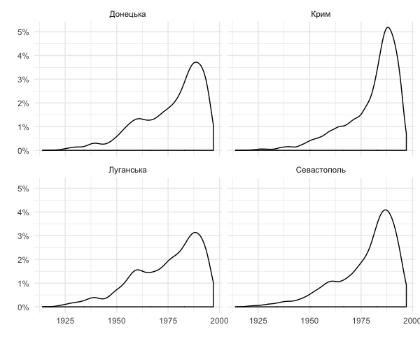
Рис. 3.5 Розподіл за віком по регіонах

Вікові розподіли за областями, в обох масивах мають «провали» в 1940-х та 1970-х роках. Це є свідченням того, що з оглядом на особливості аудиторії соціальної мережі загалом розподіл нормально відтворений і адекватно репрезентує аудиторію VK (Рис. 3.6-3.9).
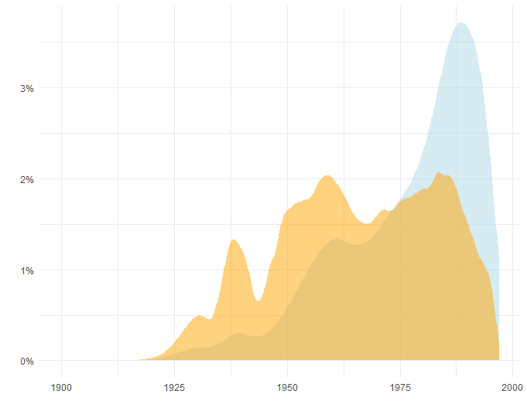
загалом
по VK
Рис. 3.6 Віковий розподіл у Донецькій області
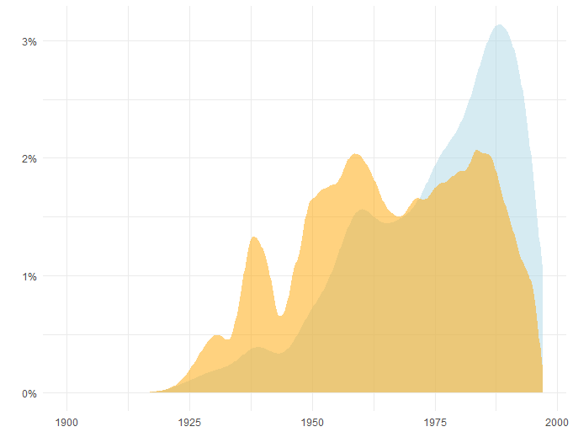
загалом
по VK
Рис. 3.7 Віковий розподіл у Луганській області
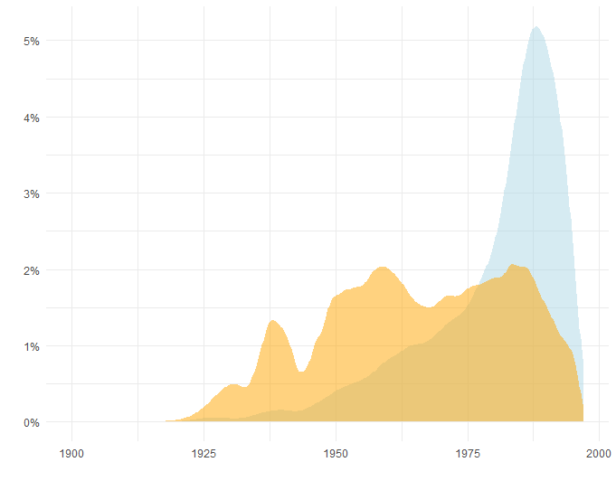
загалом
по VK
Рис. 3.8 Віковий розподіл у АРК Крим
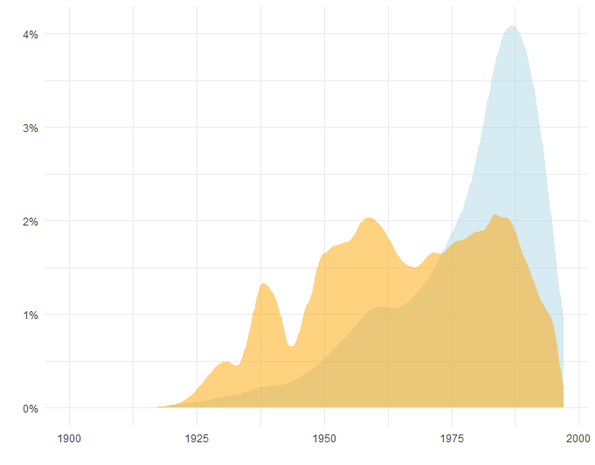
загалом
по VK
Рис. 3.9 Віковий розподіл у Севастополі
У першу чергу ми проаналізували масштаби міграційних процесів протягом 2014-2016 років і встановили відсоток людей, які станом на 2014 рік мали інше місце реєстрації проживання, ніж те, яке станом на грудень 2016 року вони вказували у VK як своє місце проживання.
Якщо брати по найбільших містах з окупованих територій, то ситуація скрізь доволі різна. Найбільше тих, хто змінив своє місце проживання у Луганську – там таких людей майже половина. Натомість в інших містах це значення коливається в межах 28-41% (Таблиця 3.8).
Таблиця 3.8
Масштаби міграції за найбільшими містами з окупованих територій
Місто | Частка мігрантів | Обсяг вибірки (осіб)
Донецьк | 36,41% | 6149
Луганськ | 47,9% | 2908
Севастополь | 29,98% | 2295
Горлівка | 38,54% | 2125
Макіївка | 28,35% | 2243
Сімферополь | 33,15% | 1867
Керч | 36,3% | 978
Алчевськ | 40,38% | 988
Євпаторія | 40,49% | 531
Феодосія | 38,78% | 392

Якщо дивитися окремо за регіонами, то найбільше осіб змінило своє місце проживання з окупованих районів Луганської області – більше 62%. Як ми можемо бачити з порівняння Таблиці 3.8 і Таблиці 3.9, міграція переважно відбувається з менших населених пунктів. Але в ці відсотки входить не тільки зовнішня міграція, а і внутрішня (наприклад, переїзд з Луганська в Горлівку).

Таблиця 3.9
Масштаби міграції за окупованими територіями
Регіон | Частка мігрантів | Обсяг вибірки | Населення
Окупована частина Донецької області | 46,85% | 15954 | 2 430 000
Окупована частина Луганської області | 62,39% | 7432 | 1 570 000
Крим | 51,86% | 9413 | 1 895 915
Севастополь | 29,32% | 2694 | 385 900

Тому потрібно дивитися, куди саме переїжджають індивіди. Якщо вірити офіційній статистиці переселення з окупованих територій, то більшість осідає в близьких до рідних районах Донецької і Луганської області. Однак часто це не є переселенням насправді, а радше актом реєстрації своїх відносин з державою Україна. Плюс до цього з офіційних даних ми не можемо сказати, скільки виїхало до Росії. Однак наша методологія дозволяє оминути проблему фіксації тільки юридичного виїзду, наш спосіб аналізу дозволяє виявити фактичні обсяги міграції населення.
Найбільша маса переселенців з Донецька. Більше 17% мігрантів з Донецька осіло в Києві. На другому місці Москва, куди попрямувало близько 8%.
Загалом переважна більшість мігрантів переселилася в інші великі міста України (див. Таблиця 3.10).

Таблиця 3.10
Напрямки міграції з Донецька (N= 2239)
Місто | Частка
Київ | 17,33%
Москва | 7,95%
Харків | 5,63%
Дніпро | 4,73%
Одеса | 3,84%
Запоріжжя | 3,17%
Кривий ріг | 2,72%
Маріуполь | 1,92%
Полтава | 1,61%
Севастополь | 1,52%
Інше | 47,39%

Вище вказаний висновок стосується і Луганська. Тут лідерство Києва ще більш чітко виражене, адже 18,5% мігрантів переселилися саме до нього. Далі список міст, в які переїжджали луганчани майже повністю збігається із списком для Донецька.

Таблиця 3.11
Напрямки міграції з Луганська (N=1393)
Місто | Частка
Київ | 18,52%
Москва | 9%
Харків | 6,6%
Дніпро | 4,09%
Одеса | 3,8%
Запоріжжя | 2,37%
Кривий ріг | 2,01%
Донецьк | 2,01%
Севастополь | 1,87%
Санкт-Петербург | 1,65%
Інше | 44,94%

За загальною часткою мігрантів з окупованих територій Горлівка опинилася на 3-му місці. Знову основним напрямком міграції є Київ, однак його лідерство тут не чітко виражене, адже до Москви переїхало всього на 0,5% менше мігрантів. Також у списку основих напрямків міграції ми бачимо Санкт-Петербург, до якого переїхало більше 3% мігрантів. Для Горлівки російське спрямування міграції більш характерне, ніж для Донецька і Луганська, однак воно однаково не є основним (Додаток 19).
Схема напрямків міграції жителів Севастополя дуже схожа на горлівську, де з українського боку представлені великі міста, а з російського – тільки Москва і Санкт-Петербург.
Таблиця 3.13
Напрямки міграції з Севастополя (N=688)
Місто | Частка
Київ | 12,35%
Москва | 10,47%
Харків | 4,51%
Дніпро | 4,36%
Санкт-Петербург | 3,63%
Запоріжжя | 3,63%
Одеса | 2,91%
Кривий ріг | 2,91%
Сімферополь | 2,91%
Донецьк | 2,62%
Інше | 49,71%

Особливістю міграції з Макіївки можна назвати її більшу спрямованість на близькі до самої Макіївки міста – Донецьк і Маріуполь (Додаток 20). Можливо, це зумовлено дуже високою інтегрованістю міста з обласним центром.
Для Сімферополя характерна найбільша концентрація міграційних потоків у бік Києва. Також для жителів Сімферополя характерне порівняно більше спрямування міграції на Західну Україну, адже в списку основних напярмів ми бачимо Львів, який не був серед основних напрямів міграційних потоків у інших міст.
Таблиця 3.15
Напрямки міграції з Сімферополя (N=619)
Місто | Частка
Київ | 15,87%
Москва | 8,4%
Одеса | 5,17%
Севастополь | 4,52%
Харків | 4,2%
Запоріжжя | 2,75%
Кривий ріг | 2,58%
Санкт-Петербург | 2,26%
Дніпро | 2,1%
Львів | 1,94%
Інше | 50,24%

Висновки

Таким чином, можна говорити про те, що окуповані території залишаються досить інтегрованими з іншими територіями України.
На фізичному рівні ця інтегрованість проявляється більше ніж на культурному і соціальному.
Загалом з дослідження можемо зробити однозначний висновок про досить великий обсяг міграції з окупованих територій населення, що є аудиторією VK. Загалом порівняно з 2014 роком станом на грудень 2016 року 50,1% цих людей змінив своє місце проживання. Однак у цю цифру входять внутрішні мігпаційні потоки всередині регіонів. Також варто враховувати, що цифра 2014 року – це прописка, яка з самого початку могла не відповідати дійсному стану речей. З іншого боку також потрібно враховувати, що в профілі VK людина могла вказати некоректні дані про себе, хоча в цьому випадку це вже малоймовірно, адже профілі пройшли верифікацію через співставлення з базою (вони правильно вказали своє прізвище, ім’я та дату народження, тому, швидше за все, інформація про локації у їх профілях також цілком коректна.
Ми можемо однозначно стверджувати, що основні міграційні потоки після 2014 року з окупованих територій спрямовані в бік великих українських міст (насамперед, Києва). Це є свідченням перебування цих територій у рамках українського комунікативного простору.

ВИСНОВКИ

У ході проведення 3 хвиль дослідження (січень 2016 року – грудень 2016 року – квітень 2017 року) було виконано всі поставлені завдання роботи.
Зокрема нам вдалося розробити інструментарій для дослідження комунікативної взаємодії громадян у соціальних мережах Twitter та VK, що було реалізовано через програмне середовище R. При цьому ми змогли відслідкувати не тільки основні напрями розповсюдження повідомлень користувачами, а і те, як вони змінювали своє місце проживання.
З результатів аналізу, представленого у роботі, видно, що комунікативний простір України в мережах VK і Twitter не є єдиним. Особливо це стосується Криму, який більше має комунікативної єдності із Росією. У той же час Донбас комунікативно залишається в межах України, хоча ухил у сторону Росії тут також має місце. Особливо ми це помітили на другому етапі дослідження.
На рівні міграційних потоків Крим та ОРДЛО демонструють досить сильний зв’язок з іншими територіями, які лишаються головним напрямком міграцій випускників шкіл з цих територій, хоча на Донбасі більшість випускників шкіл лишається на його теренах, а в Криму вагома їх частка виїжджає до Росії.
Порівняння з офіційними джерелами про місця реєстарції осіб показали, що основними напрямком міграції населення з окупованих територій протягом 2014-2016 років були великі українські міста (при цьому найбільше переїжджало саме до столиці України). При цьому обсяги міграції різнилися. Наприклад, з Луганської області виїхало майже 60% досліджуваних користувачів VK.
Ці висновки підтверджує і аналіз територіальної самоідентифікації користувачів VK та Twitter із окупованих територій. Вона у Донбасу і Криму має свої особливості. Для кримчан більш характерна асоціація себе як жителя регіону. Хоча на обох територіях найчастіше індивіди у першу чергу асоціюють себе із населеним пунктом проживання. Кримчани, які користуються мережею VK, у рівній мірі ідентифікують себе з Україною та Росією. Тих, хто позначив своє місце проживання як Росію менше ніж на один відсоток більше, ніж тих, хто позначив його як Україну.
Порівняння ревітів із окупованих територій із ревітами на інших українських територіях підтверджує гіпотезу про те, що окуповані території у більшій мірі комунікуватимуть із Росією, ніж неокуповані.
Аналіз мовних практик населення на окупованих територіях свідчить про тотальне домінування російської мови. Однак це характерно для всіх великих міст південої та східної України, тому це не є надійним показником реінтеграції цих територій.
З проведеного дослідження немає підстав стверджувати, що окуповані регіони намагаються будувати свій окремий комунікативний простір. Було також частково перевірено нашу гіпотезу про первинність змін у комунікативному просторі перед змінами політичними на прикладі Криму. Хоча ця проблема ще потребує додаткового розкриття.
Можна з упевненістю стверджувати, що окуповані території мають сильні комунікативні зв’язки з іншими українськими територіями. Особливо це показують напрямки міграції. З іншого боку, це може лишитися феноменом 2014-2016 років і надалі ситуація може кардинально змінитися.
Робота підтвердила можливості застосування інструментів Big Data для аналізу інтеграційних процесів у комунікативному просторі. У той же час методи, застосовані в дослідженні, можуть використовуватися і для аналізу інших соціальних явищ. Можна стверджувати, що в роботі представлено приклад дослідження в рамках нової парадигми роботи з даними.
При цьому не можна не вказати окремі обмеження обраного методу дослідження. Головна його проблема – репрезентація користувачів мереж, а не всіх громадян. Через це наші вибірки мають системне зміщення у бік молодших вікових груп. Однак інтернет-аудиторія України росте і з кожним роком її структура наближається до структури населення країни.
Ще одним обмеженням є політика соціальних мереж щодо даних і приватності користувачів. Частина профілів Twitter та VK є закритою для отримання з них будь-яких даних. У соціальних мережах є опції для користувачів, які дозволяють убезпечити їх профілі від перегляду стронніми особами. Такі користувачі не потрапили у наші вибірки.
Соціальні мережі – високо навантажені веб-портали, тому існують ще різні обмеження на користування API, спрямовані на зменшення навантаження з боку користувачів. Саме тому ми при побудові інструментів, за допомогою яких отримували дані, постійно зважали на різні ліміти викачки даних соціальних мереж. Це змушувало нас коригувати способи побудови вибірки із профілів користувачів, що було не бажаним, але необхідним кроком.
Дослідження має велику перспективу продовження. У першу чергу тут мова йде про можливість вивчення часової динаміки інтеграційних процесів на окупованих територіях. Проведене дослідження міграції випускників лише частково демонструє її. Зокрема проблемним залишається питання точного часу, коли випускник полишив місце, де він навчався у школі. На основі порівняння комунікації людей з окупованих територій до окупації і після неї можна побудувати модель, яка б прогнозувала майбутнє комунікативного простору на цих територіях. Ми б могли визначити, коли вони у перспективі можуть стати включеними до іншого комунікативного простору чи можуть утворити свій самостійний.
Дуже перспективною є спроба за допомогою аналогічних до використаних у дослідженні інструментів визначити те, чи є комунікативний простір похідним від політично-територіального, чи навпаки. Дати відповідь на це питання можна, вивчивши те, як змінювався комунікативний простір нині окупованих територій України.

СПИСОК ВИКОРИСТАНОЇ ЛІТЕРАТУРИ

- Acar A. Culture and social media usage: analysis of Japanese Twitter users / A. Acar, A. Deguchi. // International Journal of Electronic Commerce Studies. – 2013. – С. 21 – 32.
- Animated Twitter Networks [Електронний ресурс] – Режим доступу до ресурсу: http://www.r-bloggers.com/animated-twitter-networks/.
- Barbera P. Understanding the Political Representativeness of Twitter Users / P. Barbera, G. Rivero. // Social Science Computer Review. – 2015. – №33. – С. 712–729.
- Bekafigo M. A. Who Tweets About Politics? Political Participation of Twitter Users During the 2011Gubernatorial Elections / M. A. Bekafigo, A. McBride. // Social Science Computer Review. – 2013. – №31. – С. 625–643.
- Big Data в социологии: дань моде или вызов времени? [Електронний ресурс] – Режим доступу до ресурсу: http://www.ranepa.ru/sobytiya/novosti/6900-grushin-conference.
- Big Data: приватности больше не существует [Електронний ресурс] – Режим доступу до ресурсу: http://www.segodnya.ua/science/big-data-privatnosti-bolshe-ne-sushchestvuet-501199.html.
- Build your own Twitter Archive and Analyzing Infrastructure with MongoDB, Java and R [Part 2] [Update] [Електронний ресурс] – Режим доступу до ресурсу: http://www.r-bloggers.com/build-your-own-twitter-archive-and-analyzing-infrastructure-with-mongodb-java-and-r-part-2-update/.
- Create Twitter Wordcloud with Sentiments [Електронний ресурс] – Режим доступу до ресурсу: http://www.r-bloggers.com/create-twitter-wordcloud-with-sentiments/.
- Exploiting Geo-tagged Tweets to Understand Localized Language Diversity / A.Magdi, T. Ghanem, M. Musleh, M. Mokbel.A Study of the Relationship between Cyberspace and Political Participation (The Case of Students at the University of Isfahan) / H.Harsij, H. Ebrahimipour, M. Rahbarqazi, M. Malekan. // Journal of Applied Sociology. – 2014. – С. 43 – 46.
- Fetch Twitter data using R [Електронний ресурс] – Режим доступу до ресурсу: http://www.r-bloggers.com/fetch-twitter-data-using-r/.
- Gayo-Avello D. A Meta-Analysis of State-of-theArt Electoral Prediction From Twitter Data / Daniel Gayo-Avello. // Social Science Computer Review. – 2013. – №31. – С. 649–679.
- Getting started with twitteR in R [Електронний ресурс] – Режим доступу до ресурсу: http://www.r-bloggers.com/getting-started-with-twitter-in-r/.
- Grassegger H. Ich habe nur gezeigt, dass es die Bombe gibt [Електронний ресурс] / H. Grassegger, M. Krogerus // Das Magazin. – 2016. – Режим доступу до ресурсу: https://www.dasmagazin.ch/2016/12/03/ich-habe-nur-gezeigt-dass-es-die-bombe-gibt/
- Huberman B. Social networks that matter: Twitter under the microscope [Електронний ресурс] / B. Huberman, D. Romero, F. Wu – Режим доступу до ресурсу: http://papers.ssrn.com/sol3/papers.cfm?abstract_id=1313405.Social
- Makazhanov A. Predicting Political Preference of Twitter Users / A. Makazhanov, D. Rafiei. // IEEE/ACM International Conference on Advances in Social Networks Analysis and Mining. – 2013. – С. 298 – 305.
- Twitter’s REST API v1.1 with R (for Linux and Windows) [Електронний ресурс] – Режим доступу до ресурсу: http://www.r-bloggers.com/twitters-rest-api-v1-1-with-r-for-linux-and-windows/.
- Арбітман А. Комунікативний простір блогосфери: функції та дисфункції [Електронний ресурс] / А. Арбітман – Режим доступу до ресурсу: http://www.socd.univ.kiev.ua/sites/default/files/library/elopen/actprob10_116-123.pdf.
- Багрина А. Ю. Исследования различных проявлений религиозности в социльных сетях и медиа (на примере анализа публикаций пользователей в «вконтакте», «фейсбуке» и «инстаграме» на пасху, вербное воскресенье и благовещение в 2014 году) / V социологическая Грушинская конференция «Большая социология: расширение пространства данных» – Режим доступу до ресурсу: https://wciom.ru/fileadmin/file/nauka/grusha2015/tezisy_grushin_2015.pdf
- Бодрійяр Ж. Симулякри і симуляція / Жан Бодрійяр. – Київ: Основи, 2004. – 230 с.
- В социологии произошла точка слома [Електронний ресурс] – Режим доступу до ресурсу: http://www.vggu.ru/content/v-sotsiologii-proizoshla-tochka-sloma.
- Гонцов К. В. Влияние падения курса рубля на социально-политическую стабильность российского общества: анализ социальных медиа / V социологическая Грушинская конференция «Большая социология: расширение пространства данных» – Режим доступу до ресурсу: https://wciom.ru/fileadmin/file/nauka/grusha2015/tezisy_grushin_2015.pdf
- Гуленко В. В.Коммуникативное пространство. Рукопись. Киев, 1994. 24.
- Джапек, Л., Крёйтер, Ф., Берг, Мю. и др. Отчёт AAPOR о больших данных: 12 февраля 2015 / Американская ассоциация исследователей общественного мнения; Пер. с англ. Д. Рогозина, А. Ипатовой, Е. Вьюговской; Предисловие Д. Рогозина. М., 2015.
- За год украинская аудитория Facebook выросла на четверть [Електронний ресурс] – Режим доступу до ресурсу: http://www.dsnews.ua/society/za-god-ukrainskaya-auditoriya-facebook-vyrosla-na-chetvert-30032015224700.
- Інформаційно-комунікативні процеси в сучасних суспільствах [Електронний ресурс] – Режим доступу до ресурсу: http://osvita.mediasapiens.ua/ethics/manipulation/informatsiynokomunikativni_protsesi_v_suchasnikh_suspilstvakh/.
- Кавеева А. Д. «Twitter» как публичная арена для конструирования социальных проблем / V социологическая Грушинская конференция «Большая социология: расширение пространства данных» – Режим доступу до ресурсу: https://wciom.ru/fileadmin/file/nauka/grusha2015/tezisy_grushin_2015.pdf
- Как растет аудитория соцсетей в Украине, Турции и других странах (инфографика) [Електронний ресурс] – Режим доступу до ресурсу: http://turkrainews.com.ua/kak-rastet-auditoriya-sotssetey-v-ukraine-turtsii-i-drugih-stranah-infografika/.
- Кириченко Р.О. Аналіз публічних сторінок Facebook і Вконтакті[Електронний ресурс] – Режим доступу до ресурсу: http://rpubs.com/kirichenko17roman/facebook-vkontakte-analysis-in-R
- Кириченко Р.О. Аналіз twitter-профілів в R[Електронний ресурс] – Режим доступу до ресурсу: http://rpubs.com/kirichenko17roman/twitter-R
- Кириченко Р.О. Побудова графів на основі даних з vk.com[Електронний ресурс] – Режим доступу до ресурсу: http://rpubs.com/kirichenko17roman/vk-graphs-in-R
- Климова Е. В. Социальные сети как зеркало социального поведения [Електронний ресурс] / V социологическая Грушинская конференция «Большая социология: расширение пространства данных» – Режим доступу до ресурсу: https://wciom.ru/fileadmin/file/nauka/grusha2015/tezisy_grushin_2015.pdf
- Краснокутська Ю. Інтернет як засіб комунікації: теоретико-методологічний аналіз [Електронний ресурс] / Юлія Краснокутська – Режим доступу до ресурсу: http://lib.chdu.edu.ua/pdf/ukrpolituk/1/41.pdf.
- Материалы конференции - V социологическая Грузинская конференция "Большая социология: расширение пространства данных" [Електронний ресурс]. – 2015. – Режим доступу до ресурсу: http://wciom.ru/fileadmin/file/nauka/grusha2015/tezisy_grushin_2015.pdf.
- Мир Big Data в 8 терминах [Електронний ресурс] – Режим доступу до ресурсу: http://rusbase.com/howto/big-data-in-8-terms/.
- Мосягин А. Б. Использование методологии Data Mining при решении задач обработки социальных данных [Електронний ресурс] / А. Б. Мосягин. – 2015. – Режим доступу до ресурсу: http://wciom.ru/fileadmin/file/monitoring/2015/127/2015_127_12_scientific_life.pdf.
- Одинцов А. В. Социология общественного мнения и большие данные [Електронний ресурс] / А. В. Одинцов. – 2015. – Режим доступу до ресурсу: http://www.academia.edu/17466036/Sociology_of_Public_Opinion_and_Big_Data_СОЦИОЛОГИЯ_ОБЩЕСТВЕННОГО_МНЕНИЯ_И_БОЛЬШИЕ_ДАННЫЕ.
- Расследование Das Magazin: как Big Data и пара ученых обеспечили победу Трампу и Brexit[Електронний ресурс] / The Insider. – 2016. – Режим доступу до ресурсу: http://theins.ru/politika/38490
- Рейтинг сайтов Украины - исследование аудитории интернета gemiusAudience: охват аудитории, посетители сайта [Електронний ресурс] – Режим доступу до ресурсу: http://www.audience.com.ua/pages/display/reach.
- Сідєльніков В. П. Деякі особливості сучасного комунікативного простору [Електронний ресурс] / В. П. Сідєльніков, І. М. Сушинська – Режим доступу до ресурсу: http://dspace.nbuv.gov.ua/xmlui/bitstream/handle/123456789/74046/36-Sidelnikov.pdf?sequence=1.
- Социальные сети как инструмент прогнозирования и оперативной социологии [Електронний ресурс] – Режим доступу до ресурсу: http://habrahabr.ru/sandbox/56991/.
- Сухобоков А. А. Влияние инструментария Big Data на развитие научных дисциплин, связанных с моделированием [Електронний ресурс] / А. А. Сухобоков, Д. С. Лахвич – Режим доступу до ресурсу: http://technomag.edu.ru/doc/761354.html.
- Тан В. Аналитика Больших Данных и социальные сети [Електронний ресурс] / В. Тан, Б. Блейк, И. Салех // "Открытые системы". – 2013. – Режим доступу до ресурсу: http://www.osp.ru/os/2013/08/13037856/.
- Учимся считать: откуда берутся специалисты по анализу Big Data [Електронний ресурс] – Режим доступу до ресурсу: https://slon.ru/specials/data-economics/articles/learning_to_count/.
- Что такое Big Data? [Електронний ресурс] – Режим доступу до ресурсу: http://postnauka.ru/faq/46974.
- Широканова А. А. Проблемы анализа Big Data в социальных науках [Електронний ресурс] / А. А. Широканова. – 2015. – Режим доступу до ресурсу: http://documents.tips/science/problems-with-big-data-analysis-in-the-social-sciences.html.

ДОДАТКИ

Додаток 1. Статево-віковий розподіл масиву користувачів VK (у млн осіб)

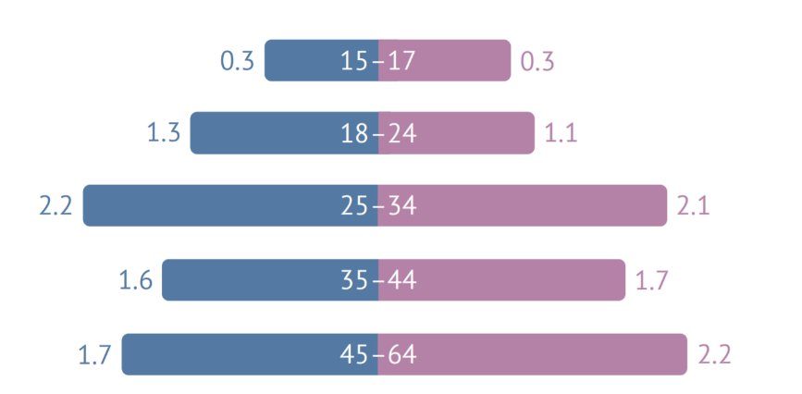

Додаток 2. Перетин аудиторії VK із аудиторіями соціальних мереж Facebook та OK в Україні

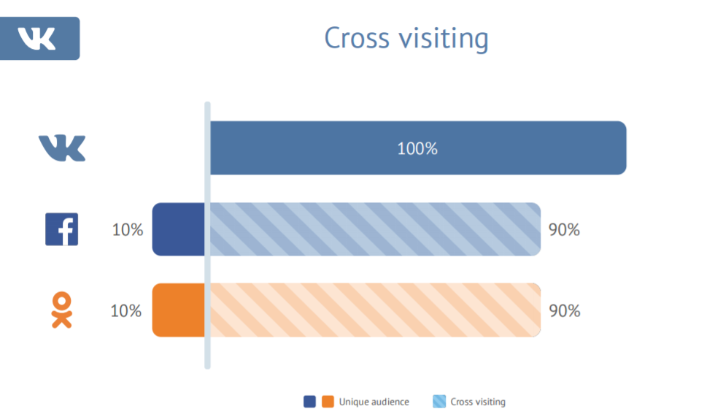

Додаток 3. Статево-вікові розподіли по регіонах

Крим

 | -15 | 15-17 | 18-24 | 25-34 | 45+
Чоловіки | 848 | 6344 | 16507 | 26652 | 13735
Жінки | 763 | 7892 | 17960 | 29920 | 16193
N= 136814

ОРДЛО
 | -15 | 15-17 | 18-24 | 25-34 | 45+
Чоловіки | 1632 | 10491 | 30999 | 48244 | 28045
Жінки | 1690 | 13686 | 32176 | 53226 | 29527

N= 249716

Україна
 | -15 | 15-17 | 18-24 | 25-34 | 45+
Чоловіки | 16550 | 112149 | 297891 | 393389 | 172338
Жінки | 16063 | 138573 | 307509 | 422231 | 203949

N= 2080642

Додаток 4. Розподіл масиву користувачів VK за роком випуску зі школи

Випускники
Характеристики розподілу випускників однакові.

Додаток 5. Співвідношення користувачів масиву VK за першою мовою

Додаток 6. Співвідношення користувачів масиву VK за другою мовою

Додаток 7. Співвідношення користувачів масиву VK за третьою мовою

Додаток 8. Застосунок Twitter API

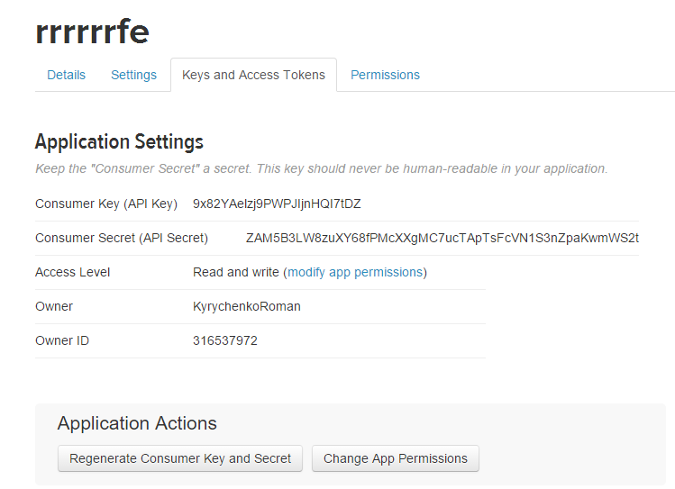

Додаток 9. Масив у вікні RStudio

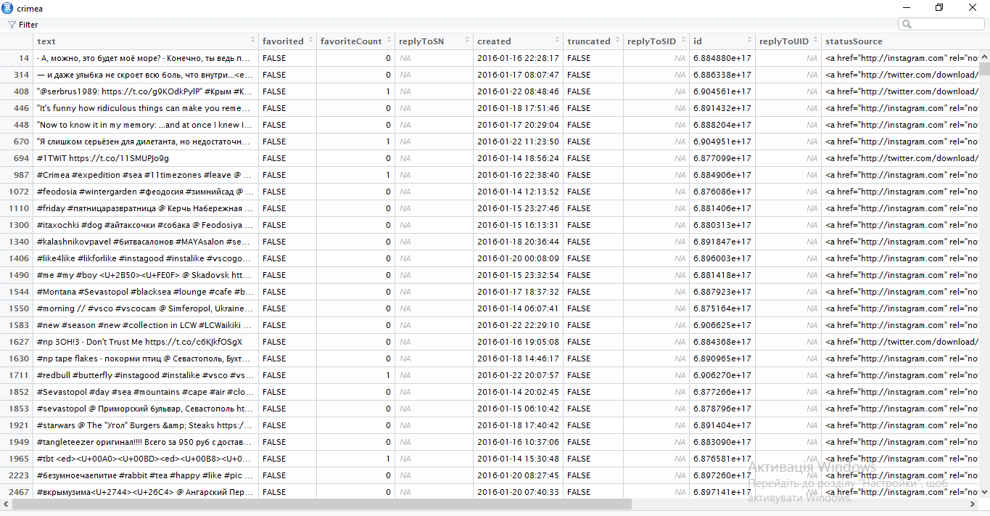

Додаток 10. Структура масиву

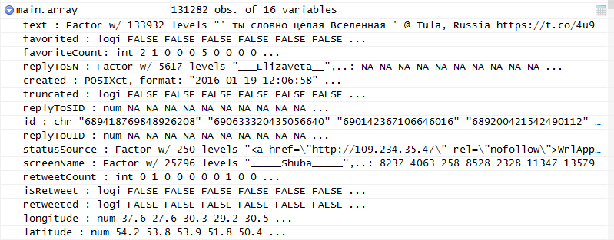

Додаток 11. Структура масиву локацій ретвітів

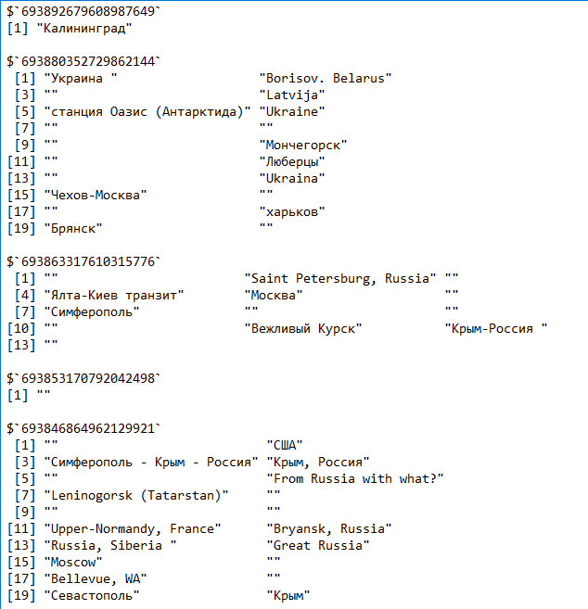

Додаток 12. Склад вибірки аккаунтів
 | ОРДЛО | КРИМ | Загалом
Чоловіки | 46 | 58 | 104
Жінки | 104 | 91 | 195

Додаток 13. Програмний код R для добування даних
Twitter
# Реєстрація в програмному середовищі
https://dev.twitter.com/
https://apps.twitter.com/
#Установка необхідних для роботи пакетів і їх запуск
install.packages("twitteR")
install.packages("ROAuth")
install.packages("httr")
install.packages("ggplot2")
library("twitteR")
library("ROAuth")
library(httr)
#Підключення до Twitter API
CUSTOMER_KEY=‘FZQtyEPqNtKORjFNkuFYoqz8c’
CUSTOMER_SECRET=‘aQp7R0ssflOxt0SYuPtPbLFYmReB9AiW8bo8II3v6MYEThhm43’
ACCESS_TOKEN=‘316537972-jt3gaRWpWqNXvZZdAOomWLHNygPXoV60GXsQbK1v’
ACCESS_secret=‘avsz6vGEn2yOcwPzOaptmamiDNWA3f0AJjc7ZCjl47NZo’
setup_twitter_oauth(CUSTOMER_KEY, CUSTOMER_SECRET, ACCESS_TOKEN, ACCESS_secret)
#Так виглядає збір повідомлень, переформатування зібраних даних у таблицю даних та її збереження на локальному диску у форматі csv
tweets <- searchTwitter(search.string, n=no.of.tweets, lang="en")
tweets.df <- do.call("rbind", lapply(tweets, as.data.frame))
write.csv(tweets.df, file = "MyData.csv")
#Збір повідомлень із географічними координатами
tweets = searchTwitter("", n=50000,
since="2015-01-01",
geocode="48.35,37.77,800km",
retryOnRateLimit=2000)
#Створення таблиці даних
tweets.def = do.call("rbind",lapply(tweets,as.data.frame))
#Пошук за хештегом
tweets = searchTwitter("#горловка", n=50, lang="ru")
dap = do.call("rbind",lapply(tweets,as.data.frame))
#Пошук за криличним ключовим словом
tweets = searchTwitter(enc2utf8("донецк"), n=5000,
since="2015-01-01",
geocode="48.35,37.77,2000km",
retryOnRateLimit=2000)
donetsk = do.call("rbind",lapply(tweets,as.data.frame))
#Створення сабсету за датою
tweet01.29 <- subset(ukraineAll, "2016-01-29 00:00:00"<created&created<"2016-01-30 00:00:00")
#Створення сабсету за регіоном

crimea <- subset(main.array, latitude>"44.3401"&latitude<"46.2219"&longitude>"32.3941"&longitude<"36.673")
donbas <- subset(main.array,latitude<"48.639952"&longitude>"37.699214"&latitude>"47.159293"&longitude<"40.304892")
#Загальний масив твітів з окупованих територій
okkupai <- merge(donbas, crimea, by = names(donbas), all = TRUE)
#пошук ревіту за id
user.retweets <- retweets("693171837744893953")
#пошук даних про користувача за його логіном
user1<-getUser(‘Saile_2014’)
#видача його місця проживання
user1@.xData$location
#Пошук і видача місця проживання користувача за ретвітом
user2<-getUser(user.retweets[[1]]$screenName)
user2@.xData$location
#створення масиву даних із повідомлень, які поширювалися іншими користувачами і не самими по собі поширеннями
krimeaRet <- subset(krimea,retweetCount>0&isRetweet==FALSE)
#Ручний спосіб видобутку даних про локацію автора повідомлення і користувачів, які поширили його допис
krimeaRet <- krimeaRet[,c(8,11,12)]
user1 <- getUser(krimeaRet[97,2])
user.retweets <- retweets(krimeaRet[97,1])
#спосіб із функцією
print(user1@.xData$location)
for (i in c(1:20)){
user2 <- getUser(user.retweets[[i]]$screenName)
print(user2@.xData$location)
}
#Виводить в консоль підряд локацію того, хто написав твіт і тих, хто його ретвітнув, на вхід бере логін користувача і номер твіту
user1 <- getUser(krimeaRet[97,2])
user.retweets <- retweets(krimeaRet[97,1])
fuz <- function(x,y){
print(x@.xData$location)
for (i in c(1:20)){
user2 <- getUser(y[[i]]$screenName)
print(user2@.xData$location)
}
}

#З логіну користувача Twitterа визначає його локацію

tut <- function(x){
y <- getUser(x)
return (y@.xData$location)
}
zip <- function(x){
zip <- c()
for (i in x){
zip[i] <- (tut(i))
}
return (zip)
}
#з масиву ретвітів визначає локацію тих, хто ретвітнув
fgh<-function(v){
fgh <- c()
t<-1
for (i in v){
user2 <- getUser(i$screenName)
fgh[t] <- user2@.xData$location
t<-t+1
}
return(fgh)
}
#функція, що переводить номер ретвітутого повідомлення у локації тих, хто ретвітнув
ghj <- function(x){
ghj<-c()
y<-retweets(x)
ghj<- fgh(y)
return(ghj)
}
#застосовує попередню функцію до всіх елементів списку
hjk <- function(x){
hjk <- sapply(x, FUN=ghj)
return (hjk)
}
#Виводить списки з локаціями дописувачів і поширювачів
tvt <-function(x,y){
tvt <- data.frame()
tvt[1] <- zip(x)
tvt[2] <- hjk(y)
return(tvt)
}

VK
library(RCurl)
library(httr)
library(RJSONIO)
library(lubridate)
library(dplyr)
library(gtools)
get_access_token <- function(){
accessURL <- "https://oauth.vk.com/access_token"
authURL <- "https://oauth.vk.com/authorize"
vk <- oauth_endpoint(authorize = authURL,
access = accessURL)
myapp <- oauth_app(app_name, client_id, client_secret)
ig_oauth <- oauth2.0_token(vk, myapp,
type = "application/x-www-form-urlencoded",
cache=FALSE)
my_session <- strsplit(toString(names(ig_oauth$credentials)), ‘"‘)
access_token <- paste0(‘access_token=‘, my_session[[1]][4])

access_token
}

client_id <- "5506320"
client_secret <- "POJRC0WPl6FeeQFtaoBQ"
app_name <- "analyseR"

access_token <-get_access_token()

vk_region_search <- function(name,country_id=2) {
api <- paste0(‘https://api.vk.com/method/database.getRegions?country_id=‘,country_id,’&q=‘,name,’&count=1000’)
request <- paste(api, access_token, sep=‘&’)
region_list <- fromJSON(getURL(request))
region_df <- as_data_frame(do.call("rbind",sapply(region_list$response,function(x) {as_data_frame(unlist(x))})))
region_df
}

vk_city_search_bu_region <- function(region_id) {
api <- paste0(‘https://api.vk.com/method/database.getCities?country_id=2&region_id=‘,region_id,’&count=1000’)
request <- paste(api, access_token, sep=‘&’)
city_list <- fromJSON(getURL(request))
city_df <- as_data_frame(do.call("rbind",sapply(city_list$response,function(x) {as_data_frame(unlist(x))})))
city_df
}

vk_city_id_search <- function(q){
api <- paste0(‘https://api.vk.com/method/database.getCities?q=‘,q,’&country_id=2&count=1000’)
request <- paste(api, access_token, sep=‘&’)
list <- fromJSON(getURL(request))
df <- as_data_frame(do.call("rbind",sapply(list$response,function(x) {as_data_frame(unlist(x))})))
df$V1
}

vk_shool_search <- function(shool_name,city_id){
api <- paste0(‘https://api.vk.com/method/database.getSchools?q=‘,shool_name,’&city_id=‘,city_id,’&count=1000’)
request <- paste(api, access_token, sep=‘&’)
list <- fromJSON(getURL(request))
shool_df <- as_data_frame(do.call("rbind",sapply(list$response,function(x) {as_data_frame(unlist(x))})))
shool_df
}

vk_user_get_by_school <- function(shool_id){
api <- paste0(‘https://api.vk.com/method/users.search?school=‘,shool_id,’&count=1000’)
fields <- ‘fields=id,first_name,last_name,deactivated,hidden,about,activities,bdate,blacklisted,blacklisted_by_me,books,can_post,can_see_all_posts,can_see_audio,can_send_friend_request,can_write_private_message,career,city,common_count,connections,contacts,counters,country,crop_photo,domain,education,exports,first_name_{case},followers_count,friend_status,games,has_mobile,has_photo,home_town,interests,is_favorite,is_friend,is_hidden_from_feed,last_name_{case},last_seen,lists,maiden_name,military,movies,music,nickname,occupation,online,personal,photo_50,photo_id,photo_max,photo_max_orig,quotes,relatives,relation,schools,screen_name,sex,site,status,timezone,tv,universities,verified,wall_comments’
request <- paste(api, fields, access_token, sep=‘&’)
members_list <- fromJSON(getURL(request))
if(length(members_list$response)<5)
{df <- data_frame(first_name=NA)} else {df <- do.call("smartbind",sapply(members_list$response[2:length(members_list$response)],function(x) {t(as_data_frame(unlist(x)))}))}
df
}

vk_schol_city <- function(school,city){
vk_user_get_by_school(vk_shool_search(school,vk_city_id_search(city))$V1[2])
}

vk_shool_search2 <- function(city_id){
api <- paste0(‘https://api.vk.com/method/database.getSchools?&city_id=‘,city_id,’&count=1000’)
request <- paste(api, access_token, sep=‘&’)
list <- fromJSON(getURL(request))
shool_df <- as_data_frame(do.call("rbind",sapply(list$response,function(x) {as_data_frame(unlist(x))})))
shool_df
}

riv_p <- vk_city_search_bu_region(vk_region_search("луг")$V1)
riv_obl_school <- lapply(don_obl$V1[don_obl$Контроль=="ДНР"], vk_shool_search2)
riv_obl_school2 <- lapply(riv_obl_school, function(x){if(length(x)>1){x}})
riv_obl_school <- do.call("rbind",riv_obl_school2)
riv_obl_school <- distinct(riv_obl_school)

lnr <- do.call("smartbind",lapply(riv_obl_school$V1, function(x){vk_user_get_by_school(x)}))
dnr <- do.call("smartbind",lapply(riv_obl_school$V1, function(x){vk_user_get_by_school(x)}))
luganska_obl <- do.call("smartbind",lapply(riv_obl_school$V1, function(x){vk_user_get_by_school(x)}))
donetska_obl <- do.call("smartbind",lapply(riv_obl_school$V1, function(x){vk_user_get_by_school(x)}))

Додаток 14. Взаємодія користувачів Twitter із окупованих територій зі світом

Взаємодія користувачів Twitter ОРДЛО зі світом
Читають жителів окупованих територій Донецької та Луганської областей користувачі з |  |  | Жителі окупованих територій Донецької та луганської областей підписані на оновлення користувачів з
Москва | 1752 | 8.53593179 | Москва | 1228 | 8.72097152
Россия | 1523 | 7.42021924 | Россия | 691 | 4.90732192
Украина | 560 | 2.72838002 | Moscow | 500 | 3.55088417
Москва, Россия | 548 | 2.66991474 | Russia | 414 | 2.94013209
Moscow | 361 | 1.75883069 | Москва, Россия | 400 | 2.84070734
Санкт-Петербург | 343 | 1.67113276 | Украина | 309 | 2.19444642
Russia | 337 | 1.64190012 | Донецк | 263 | 1.86776507
Донецк | 270 | 1.31546894 | Moscow, Russia | 210 | 1.49137135
Киев | 227 | 1.10596833 | Санкт-Петербург | 191 | 1.35643775
Ukraine | 189 | 0.92082826 | Ukraine | 161 | 1.14338470
Санкт-Петербург, Россия | 156 | 0.76004872 | Киев | 148 | 1.05106171
Новосибирск | 116 | 0.56516443 | Россия, Москва | 118 | 0.83800866
Ростов-на-Дону | 100 | 0.48721072 | Russia, Moscow | 100 | 0.71017683
Екатеринбург | 99 | 0.48233861 | Санкт-Петербург, Россия | 96 | 0.68176976
Беларусь | 98 | 0.47746650 | Donetsk | 76 | 0.53973439
Россия, Москва | 95 | 0.46285018 | Екатеринбург | 70 | 0.49712378
Moscow, Russia | 81 | 0.39464068 | Смоленск | 70 | 0.49712378
москва | 79 | 0.38489647 | London | 57 | 0.40480080
россия | 76 | 0.37028015 | Los Angeles, CA | 52 | 0.36929195
Нижний Новгород | 74 | 0.36053593 | Новороссия | 49 | 0.34798665
Смоленск | 71 | 0.34591961 | Луганск | 45 | 0.31957958
Волгоград | 70 | 0.34104750 | Харьков | 45 | 0.31957958
Самара | 69 | 0.33617540 | Kiev | 43 | 0.30537604
London | 65 | 0.31668697 | Washington, DC | 42 | 0.29827427
Краснодар | 64 | 0.31181486 | Беларусь | 40 | 0.28407073
Омск | 63 | 0.30694275 | Ростов-на-Дону | 40 | 0.28407073
Московская область | 61 | 0.29719854 | москва | 39 | 0.27696897
Луганск | 60 | 0.29232643 | Новосибирск | 38 | 0.26986720
Харьков | 60 | 0.29232643 | Нижний Новгород | 33 | 0.23435836
Donetsk | 59 | 0.28745432 | Самара | 32 | 0.22725659
Russia, Moscow | 56 | 0.27283800 | Україна | 32 | 0.22725659
Одесса | 55 | 0.26796590 | Донецкая Народная Республика | 31 | 0.22015482

Взаємодія користувачів Twitter Криму зі світом
Читають жителів окупованого Криму користувачі з |  |  | Жителі окупованого Криму підписані на оновлення користувачів з
Москва | 368 | 8.05604203 | Москва | 865 | 4.67239237
Россия | 214 | 4.68476357 | Moscow | 569 | 3.07351591
Moscow | 121 | 2.64886165 | Москва, Россия | 465 | 2.51174850
Украина | 114 | 2.49562172 | Россия | 448 | 2.41992114
Москва, Россия | 110 | 2.40805604 | Russia | 383 | 2.06881651
Russia | 92 | 2.01401051 | Moscow, Russia | 239 | 1.29098471
Санкт-Петербург | 83 | 1.81698774 | Ukraine | 225 | 1.21536218
Ukraine | 64 | 1.40105079 | London | 200 | 1.08032194
Киев | 56 | 1.22591944 | Украина | 161 | 0.86965916
Севастополь | 44 | 0.96322242 | Россия, Москва | 132 | 0.71301248
Россия, Москва | 36 | 0.78809107 | New York, NY | 132 | 0.71301248
Самара | 34 | 0.74430823 | Киев | 123 | 0.66439799
Симферополь | 29 | 0.63485114 | Санкт-Петербург | 122 | 0.65899638
Санкт-Петербург, Россия | 28 | 0.61295972 | Los Angeles, CA | 120 | 0.64819316
Днепропетровск | 26 | 0.56917688 | Los Angeles | 118 | 0.63738994
Новосибирск | 26 | 0.56917688 | Russia, Moscow | 110 | 0.59417706
Russia, Moscow | 25 | 0.54728546 | Worldwide | 108 | 0.58337385
Sevastopol | 25 | 0.54728546 | United States | 84 | 0.45373521
Московская область | 22 | 0.48161121 | Washington, DC | 83 | 0.44833360
Moscow, Russia | 21 | 0.45971979 | UK | 79 | 0.42672716
Харьков | 17 | 0.37215412 | Global | 78 | 0.42132556
Kiev | 16 | 0.35026270 | USA | 77 | 0.41592395
London | 16 | 0.35026270 | Kyiv, Ukraine | 75 | 0.40512073
Екатеринбург | 15 | 0.32837128 | New York | 72 | 0.38891590
Simferopol | 15 | 0.32837128 | Санкт-Петербург, Россия | 70 | 0.37811268
Волгоград | 14 | 0.30647986 | Симферополь | 70 | 0.37811268
Краснодар | 14 | 0.30647986 | London, UK | 66 | 0.35650624

Додаток 15. Шляхи поширення Twitter-повідомлень з окупованих територій

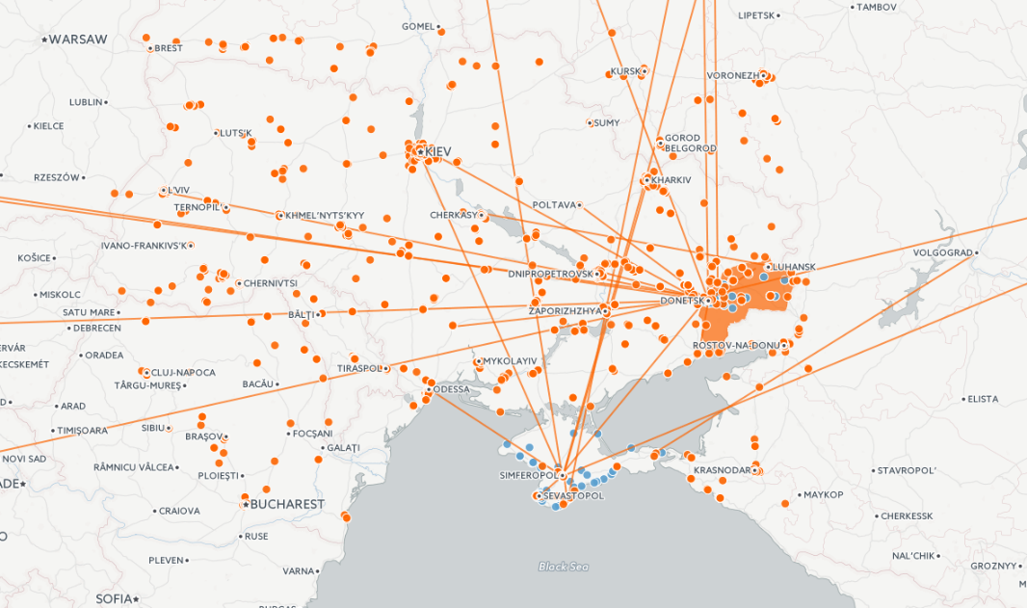

Додаток 16. Розподіл аккаунтів за населеним пунктами

ОРДЛО |  | КРИМ
Алчевськ | 3 | Алупка | 2
Амвросіївка | 1 | Алушта | 8
Горлівка | 8 | Бахчисарай | 2
Дебальцево | 5 | Гвардійське | 1
Донецьк | 95 | Гурзуф | 1
Єнакієве | 1 | Джанкой | 3
Іловайськ | 2 | Євпаторія | 7
Краснодон | 1 | Керч | 1
Луганськ | 17 | Красноперекопськ | 1
Макіївка | 5 | Комсомольськ | 1
Молодогвардійськ | 1 | Красногвардійськ | 1
Ровеньки | 2 | Попівка | 1
Стаханов | 3 | Севастополь | 50
Торез | 1 | Сімферополь | 44
Харцизьк | 2 | Судак | 1
Шахтарськ | 1 | Феодосія | 8
Ясинувата | 2 | Ялта | 17

Додаток 17. Розподіл за локаціями, з яких читають Twitter жителів ОРДЛО

 | Жителі окупованих територій Донецької та Луганської областей підписані на оновлення користувачів з |  | Читають жителів окупованих територій Донецької та Луганської областей користувачі з
Москва | 3165 | 22.47% | 3625 | 17.66%
Київ | 430 | 3.05% | 505 | 2.46%
Санкт-Петербург | 481 | 3.41% | 740 | 3.6%
Донецьк | 683 | 4.85% | 630 | 3.07%
Росія | 1257 | 8.93% | 2099 | 10.22%
Україна | 354 | 2.51% | 839 | 4.09%
 | 14081 |  | 20525

Додаток 18. Порівняння підписок кримчан до Майдану і сьогодні

 | Оцінка на осінь 2013 |  | Оцінка на сьогодні
Москва | 2015 | 13.57% | 2666 | 14.4%
Київ | 429 | 2.89% | 611 | 3.3%
Санкт-Петербург | 223 | 1.5% | 251 | 1.35%
Донецьк | 51 | 0.34% | 61 | 0.33%
Росія | 635 | 4.28% | 893 | 4.82%
Україна | 349 | 2.35% | 466 | 2.52%
 | 14844 |  | 18513

Додаток 19. Напрямки міграції з Горлівки

(N=819)
Місто | Частка
Київ | 12,33%
Москва | 11,72%
Харків | 7,57%
Дніпро | 3,42%
Санкт-Петербург | 3,3%
Кривий ріг | 3,05%
Одеса | 2,81%
Запоріжжя | 1,95%
Черкаси | 1,83%
Севастополь | 1,34%
Інше | 50,67%

Додаток 20. Напрямки міграції з Макіївки

(N=636)
Місто | Частка
Київ | 13,68%
Москва | 11,32%
Дніпро | 4,4%
Одеса | 4,09%
Харків | 3,62%
Донецьк | 2,52%
Запоріжжя | 2,36%
Санкт-Петербург | 2,04%
Севастополь | 2,04%
Маріуполь | 1,57%
Суми | 1,57%
Черкаси | 1,57%
Інше | 49,21%

Барбера відомий як розробник бібліотеки Rfacebook, яка дозволяє отримувати соціальні дані із публічних стронікок мережі Facebook
Зараз цей ресурс називається Carto

